SISTEMA DE GESTION Y ASIGNACION DE ELEMENTOS TI

MANUAL DE USO - BETA

STOCKET

VER 0.6.40 - beta

Contenido

DISCLAIMER 4

Registro e inicio de sesión 4

Inicio de sesión. 4

Registro de usuario nuevo 6

Cambio de contraseña 11

Primer método: desde el inicio de sesión 11

Segundo método: desde la sesión iniciada 14

Vista principal del sistema 15

Perfil de usuario 16

Ver datos de usuario. 16

Actualizar datos de usuario 17

Módulo de empresa 20

Ingresar datos de empresa 21

Actualizar datos de empresa 24

Gestión de sedes 26

Listar sedes en sistema 26

Crear nueva sede 27

Ver detalles de sede 30

Actualizar sedes 31

Eliminar sedes 33

Gestión de dependencias 34

Listar dependencias en sistema 34

Agregar dependencia nueva 35

Editar datos de dependencia 37

Eliminar dependencia 39

Incluir dependencias en sedes 40

Remover dependencias de sedes 43

Modulo de Personas 45

Gestión de funcionarios 45

Ver funcionarios en sistema 45

Crear nuevo funcionario 46

Ver datos de funcionario 48

Actualizar datos de funcionario 49

Eliminar funcionario del sistema 51

Gestión de proveedores 53

Ver proveedores en sistema 53

Crear nuevo proveedor 54

Actualizar datos proveedor 56

Eliminar proveedor del sistema. 58

# DISCLAIMER

El presente documento indica como funciona el sistema de gestión y asignación de elementos TI (en adelante “Stocket” ,“el producto” o “el software”), función a función, durante cada versión con las características que se implanten. Tenga presente que el funcionamiento puede presentar errores, fallos o problemas de rendimiento

Este manual solo es efectivo para los estáticos manipulados por Django, por lo que el producto puede ser testeado en la URL

[stocket-deploy.vercel.app](https://stocket-deploy.vercel.app/)

# Registro e inicio de sesión

## Inicio de sesión.

El registro de usuarios se realiza de la siguiente manera:

1. Diríjase a la url del proyecto que se definió para el acceso al producto
2. Al entrar a la página, haga clic en Log in  
   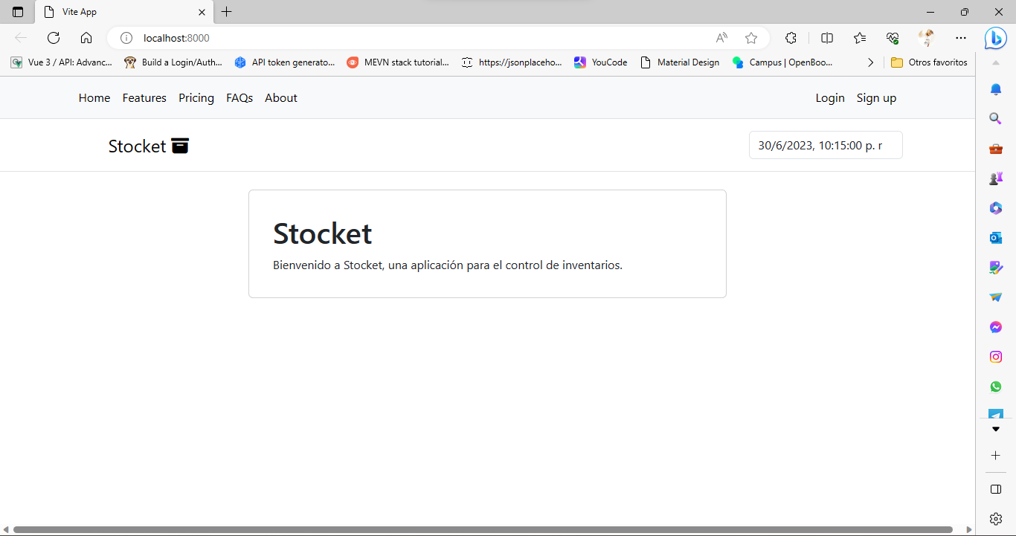
3. Una vez hecho eso, verá esta vista, donde deberá ingresar sus credenciales para acceder al sistema

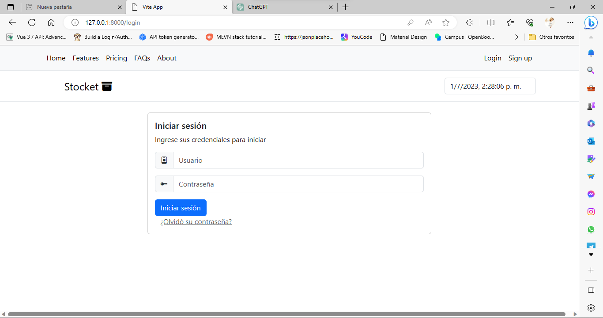

1. Si sus credenciales son validas, verá cambios en las opciones donde se lista información del perfil que inició sesión donde deberían estar las opciones login y sign up y además de un mensaje que confirma que la sesión ha iniciado de forma correcta.

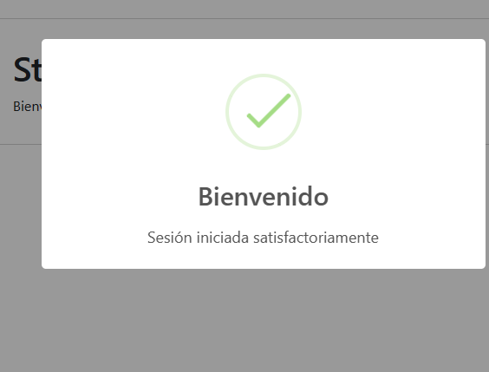

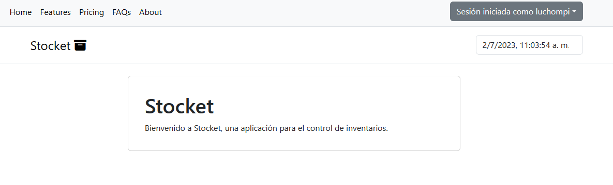

## Registro de usuario nuevo

Para registrarse en el sistema, siga los siguientes pasos:

1. Haga clic en sign up



1. Ingrese los datos solicitados

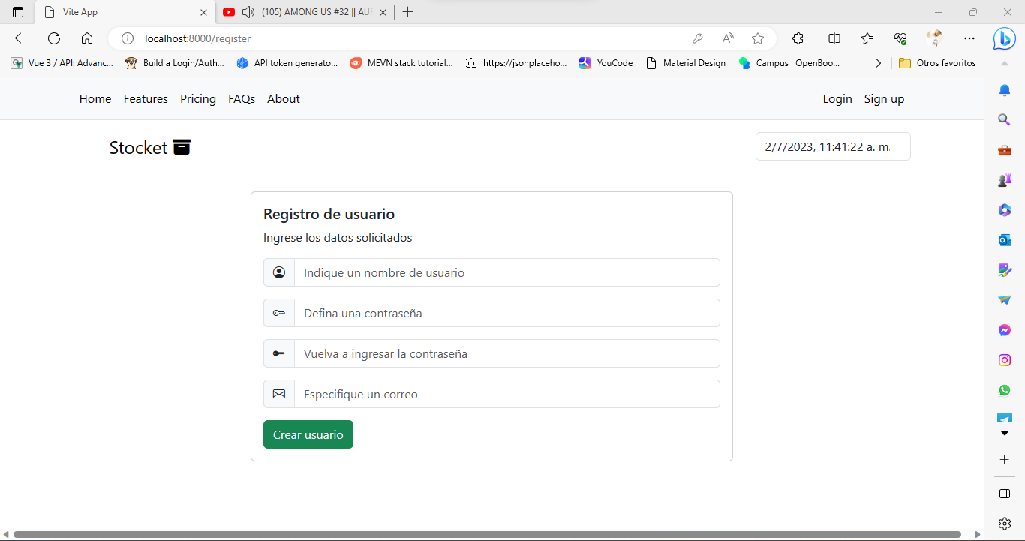

Todos los campos son obligatorios

1. Una vez diligenciado el formulario, haga clic en crear usuario

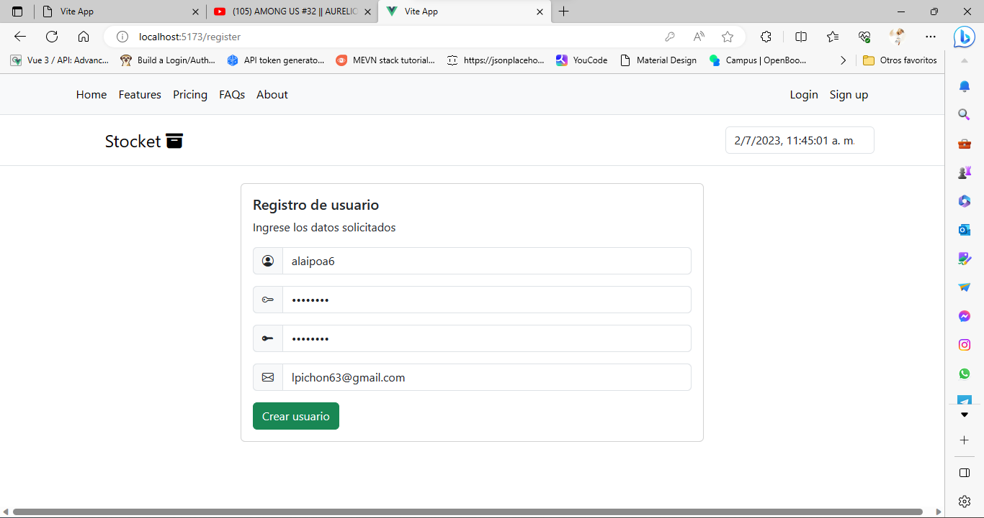

1. Deberá esperar a que el proceso de registro se complete, cuando eso ocurra verá un mensaje como este:

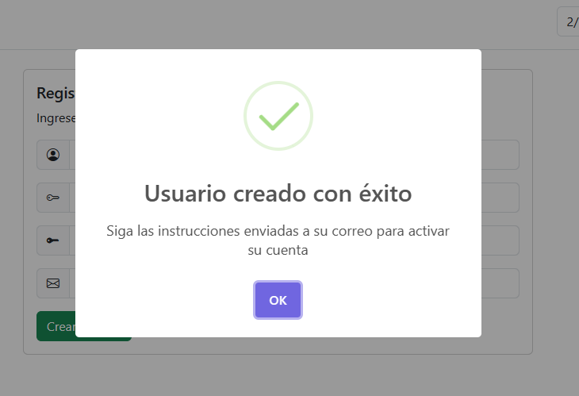

1. Diríjase al correo electrónico que definió al momento de registro, verifique en bandeja de entrada o en spam si le ha llegado uno indicando “Activación de la cuenta”

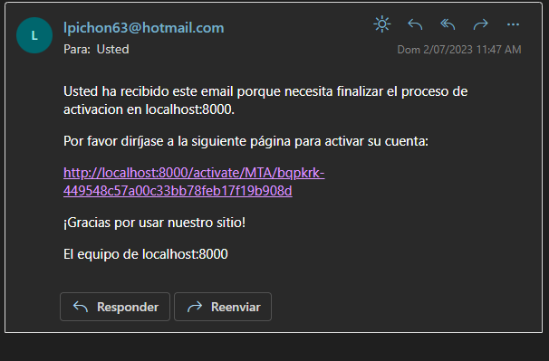

1. Haga clic en el enlace que se le indica en el mismo y siga las instrucciones en pantalla, la cual lucirá de esta manera:

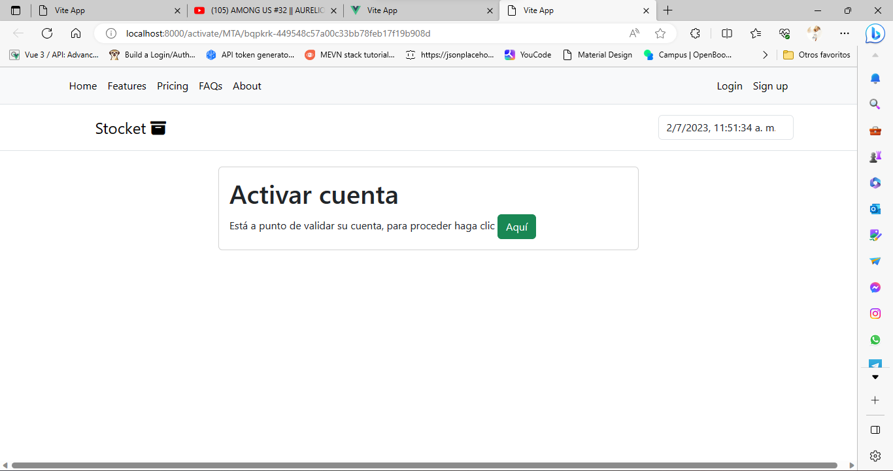

1. Haga clic en el botón verde



1. Verá este mensaje una vez se active la cuenta, y de forma automática recibirá un correo notificando que el proceso de activación fue correcto

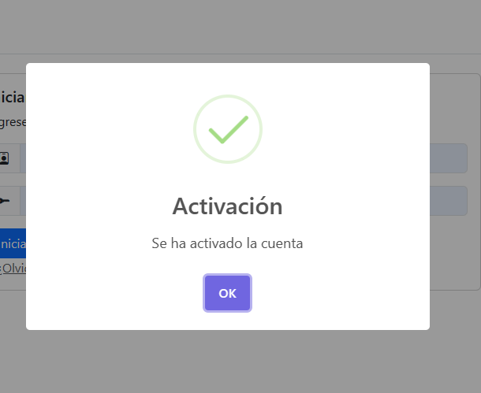

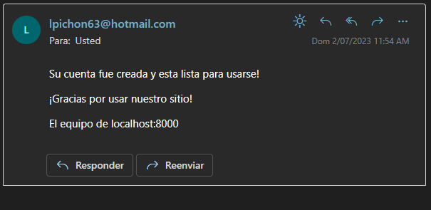

## Cambio de contraseña

Para cambiar la contraseña, existen dos métodos que puede aplicar.

### Primer método: desde el inicio de sesión

En caso de que no recuerde sus credenciales cuando inició sesión, siga estos pasos:

1. Desde la vista de incio de sesión, haga clic en “¿Olvidó su contraseña?”

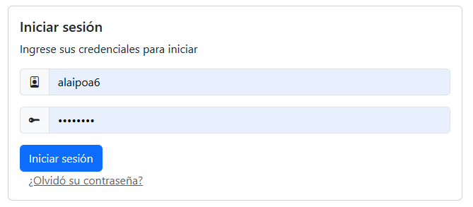

1. Para identificar su cuenta, ingrese el correo electrónico que ésta tiene asociado, y haga clic en “enviar correo”

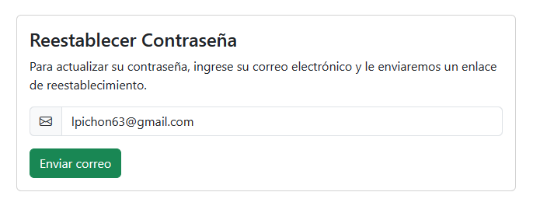

Si el correo es valido, a este punto debe haber recibido un mensaje con un link de cambio de contraseña.

1. Verifique en su bandeja de entrada o bandeja de spam, si ha recibido un correo con asunto: Contraseña reestablecida; y de cuerpo algo como esto  
   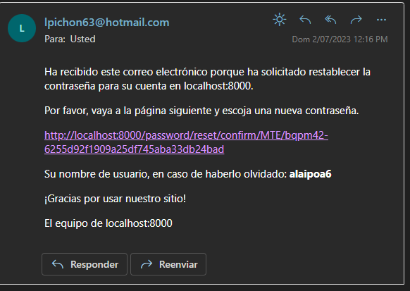
2. Haga clic en el enlace proporcionado y siga las instrucciones en pantalla:

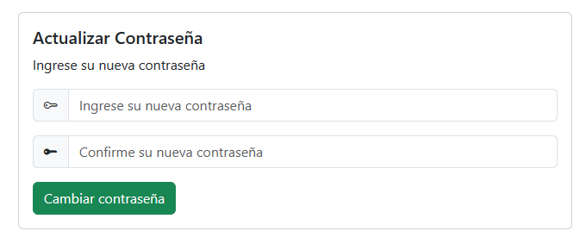

Una vez ingrese la nueva contraseña y la haya confirmado, el sistema mostrará una alerta solicitando confirmar el proceso, al cual usted deberá aceptar para confirmar o cancelar para ingresar una contraseña diferente

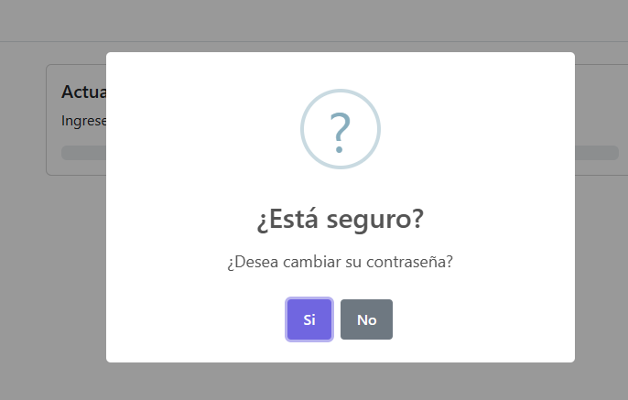

Si acepta, deberá esperar que el procedimiento finalice, mostrando un mensaje diciendo que el proceso ha finalizado de forma correcta y, que la contraseña ha sido cambiada exitosamente.

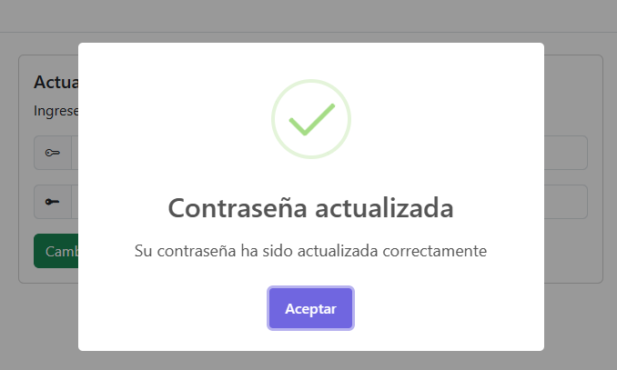

### Segundo método: desde la sesión iniciada

Si usted tiene una sesión iniciada, el procedimiento difiere en los numerales 1 y 2 del ejemplo anterior:

1. En la parte superior derecha, donde se lista la información usuario que inició, haga clic en “cambiar contraseña”

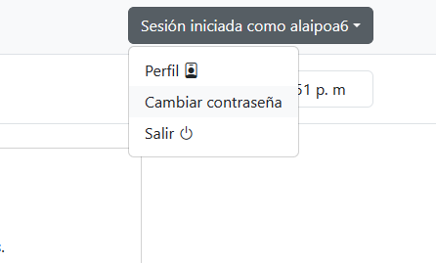

1. Una vez haya dado clic, verá una pantalla como esta, en la que el sistema de forma automática seleccionará el correo electrónico del perfil, y en él usted recibirá el mensaje con la url para la actualización de la cuenta de usuario. Haga clic en “Entendido, proceder” para que se envíe dicha solicitud.

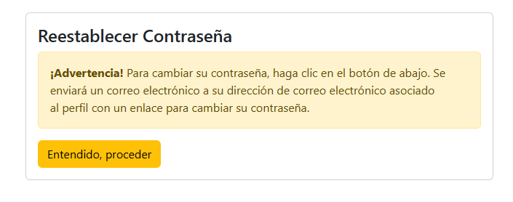

A partir de este punto, los numerales 4 y 5 del primer método son usados en este, así que para más información léalos en el apartado anterior.

# Vista principal del sistema

El sistema posee las siguientes características al momento de iniciar sesión:

1

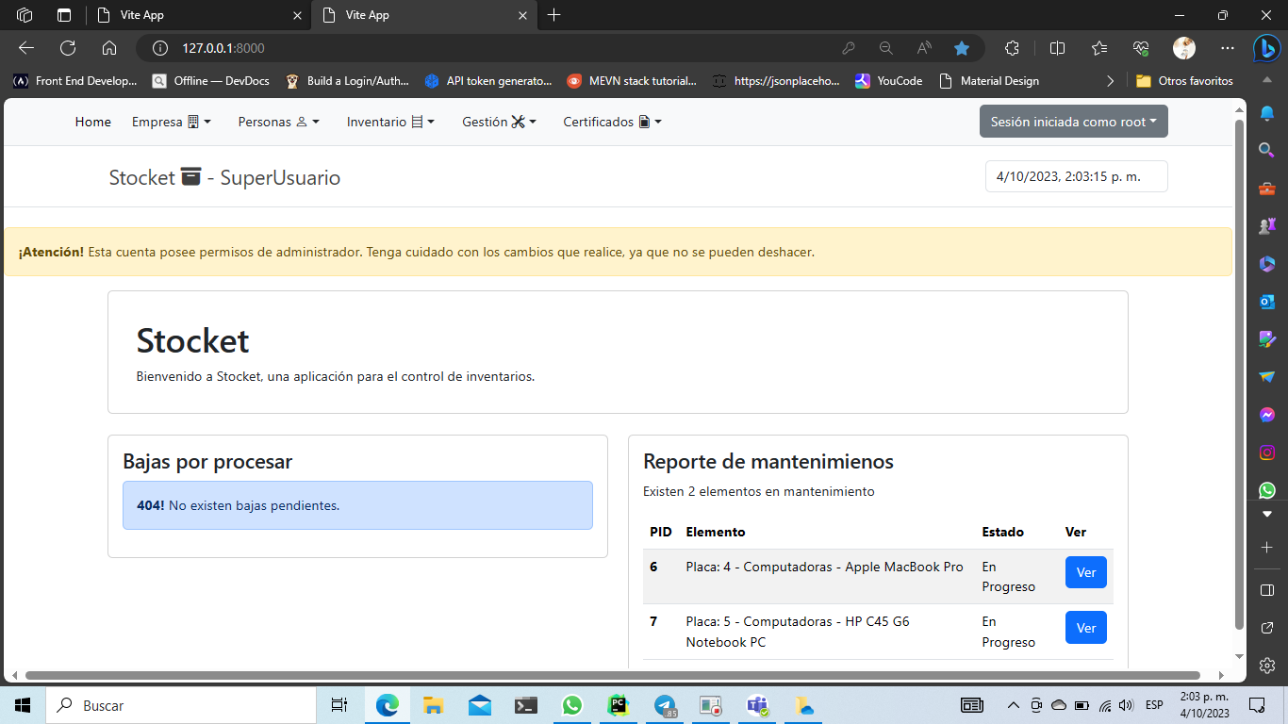

7

6

5

4

3

2

* + - 1. Barra de navegación
      2. Acceso a opciones de perfil de usuario, recuperación de contraseña y cierre de sesión.
      3. Información sobre rol de usuario autenticado
      4. Mensaje de alerta de permisos elevados (solo para administradores y superusuarios)
      5. Mensaje de bienvenida al sistema
      6. Reporte de bajas a la espera de ser procesadas
      7. Reporte de mantenimientos en proceso

# Perfil de usuario

Usted puede ver y actualizar sus datos en el perfil de forma intuitiva. Ello incluye sus datos de contacto e información adicional que usará para los procedimientos definidos a futuro.

## Ver datos de usuario.

De forma automática, se incluyen en el perfil de usuario los datos del nombre de usuario y correo electrónico. Por lo que usted puede ver algo como esto

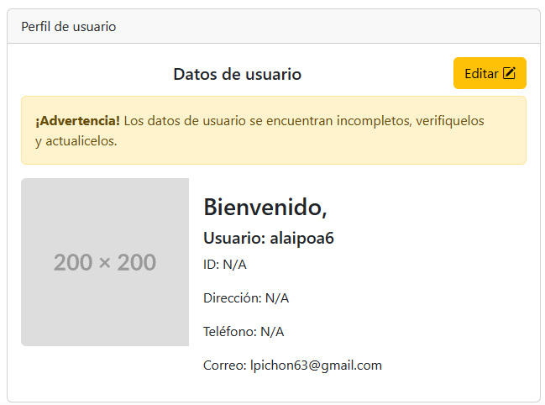

La advertencia indica que hace falta que complete el perfil con los datos que se listan como N/A. dichos datos son:

* Nombre
* Apellido
* Identificación
* Teléfono

Para poder ingresar a esta vista, debe tener sesión iniciada:

1. Haga clic en el indicador de nombre de usuario en la parte superior derecha

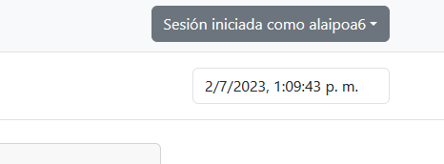

1. Cuando lo haga, dé clic en “Perfil”

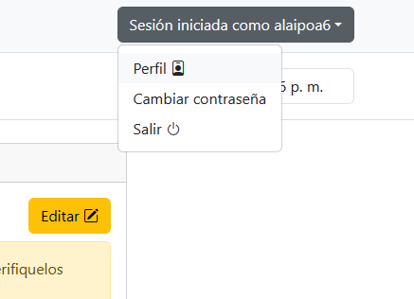

## Actualizar datos de usuario

Para actualizar los datos de usuario:

1. Haga clic en el botón “Editar” de la vista de datos de usuario



1. Diligencie solo los datos que serán actualizados

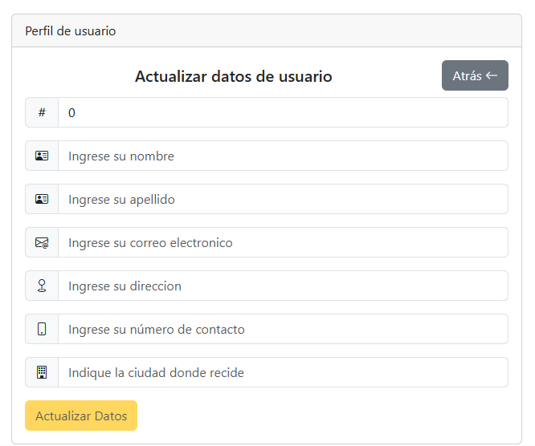

Cuando ingrese un solo cambio, se habilitará el botón “Actualizar Datos”

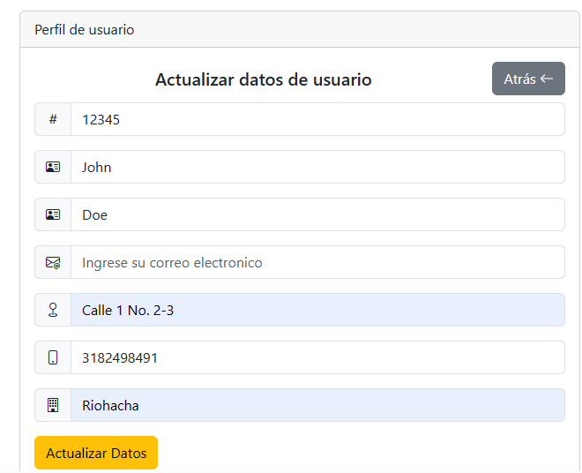

1. Debe validar los datos ingresados, a modo de confirmación de la operación. Si hace clic en sí, será redirigido a la vista de perfil de usuario donde podrá ver los datos actualizados, si hace clic en no, los datos no serán alterados.

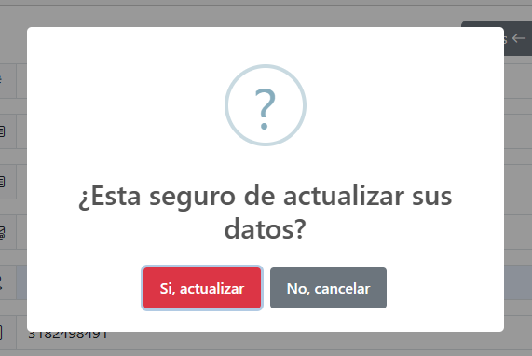

Cuando los datos estén completos, notará que el mensaje de datos incompletos no será mostrado. Por lo que ya los datos se encuentran completos

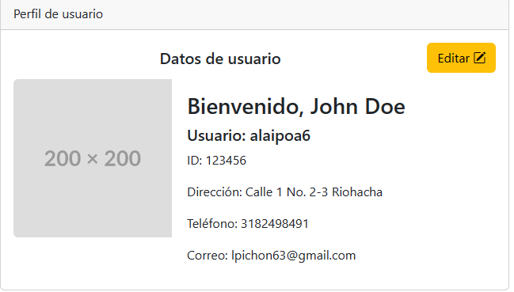

# Módulo de empresa

El sistema de forma predeterminada, solicita información sobre la entidad donde se ejecuta el producto, en vista de que con ello se podrán asignar información a funcionarios con respecto al cargo que ocupan en la entidad. Nótese que al no existir dicha información, el sistema no le permitirá hacer ninguna de las tareas disponibles, obteniendo una vista como esta:

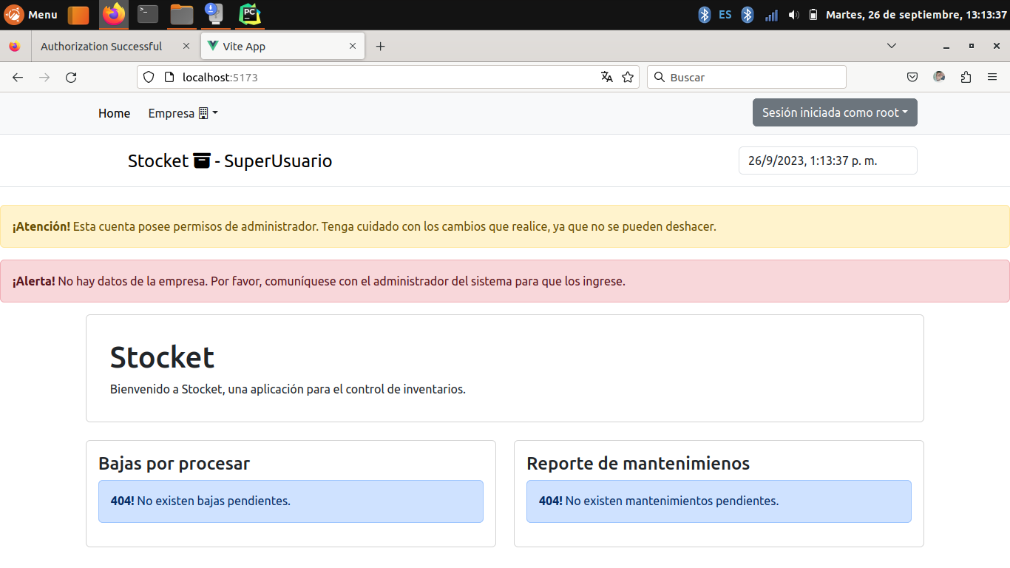Si observa detenidamente, vera lo siguiente:

1. Que en la barra de menús, solo se encuentra habilitada la opción “Empresa”

2. Que existe un alerta color rojo en la que se informa que no existen datos de empresa. Recuerde que estos datos se piden solo una vez, y cuando estos sean ingresados, no se requerirá reingresarlos nuevamente, no obstante podrá editarlos según sea conveniente.

## Ingresar datos de empresa

Para poder ingresar los datos de empresa, siga los siguientes pasos:

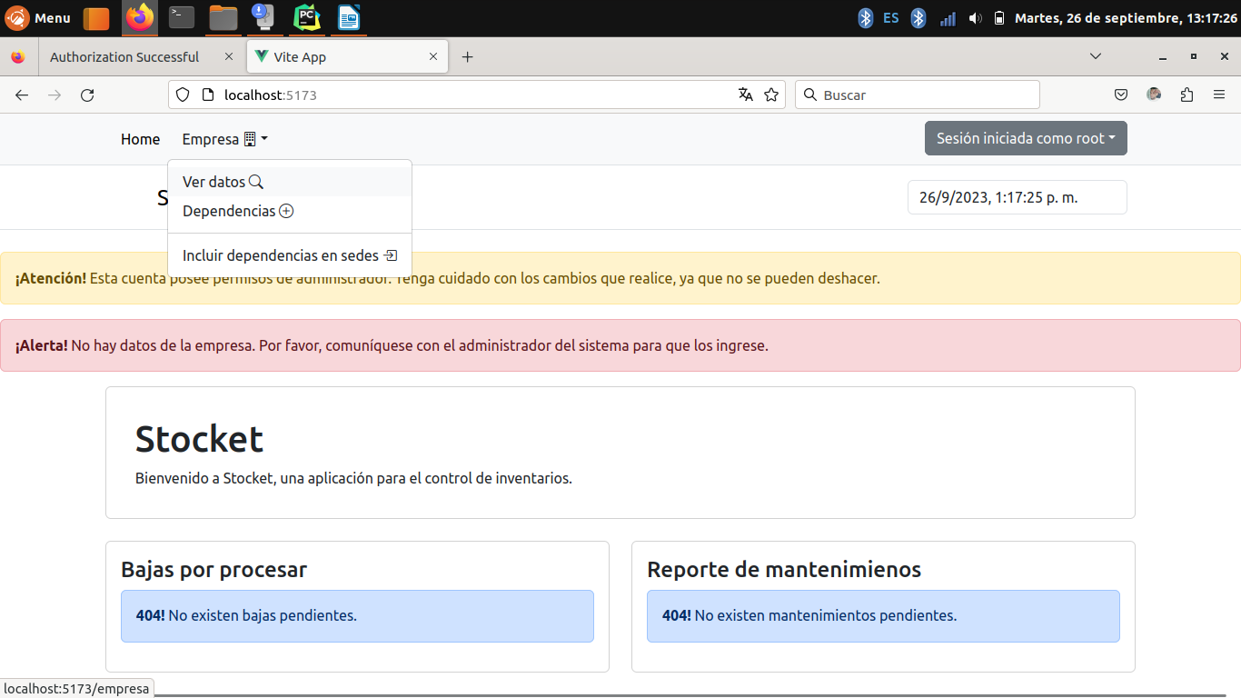1. Haga clic en la barra de tareas sobre el apartado Empresa y luego en ver datos

1. Acto seguido, observar una vista parecida a esta

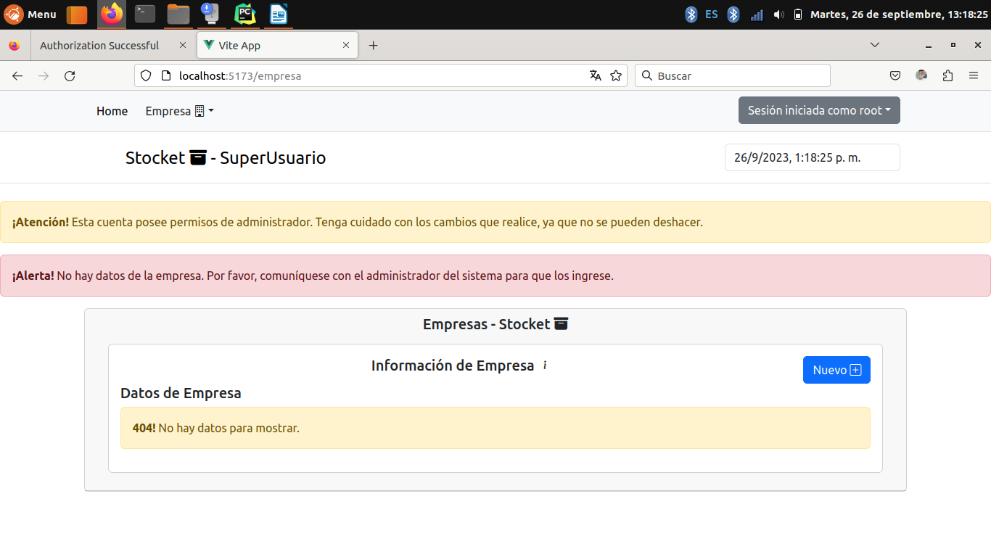

1.  Haga clic en el boton de color azul que indica “Nuevo”
2. Ingrese los datos requeridos en el formulario, y haga clic en Guardar.

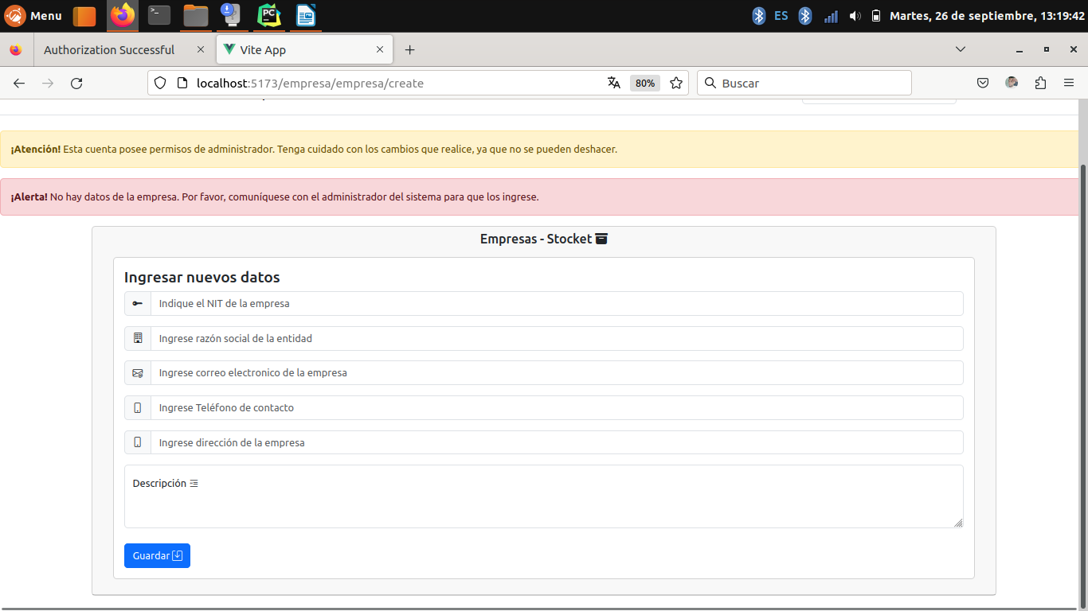

**OBSERVACION:** el campo Descripción es un campo opcional, por lo que si usted así lo prefiere, puede dejarlo en blanco.

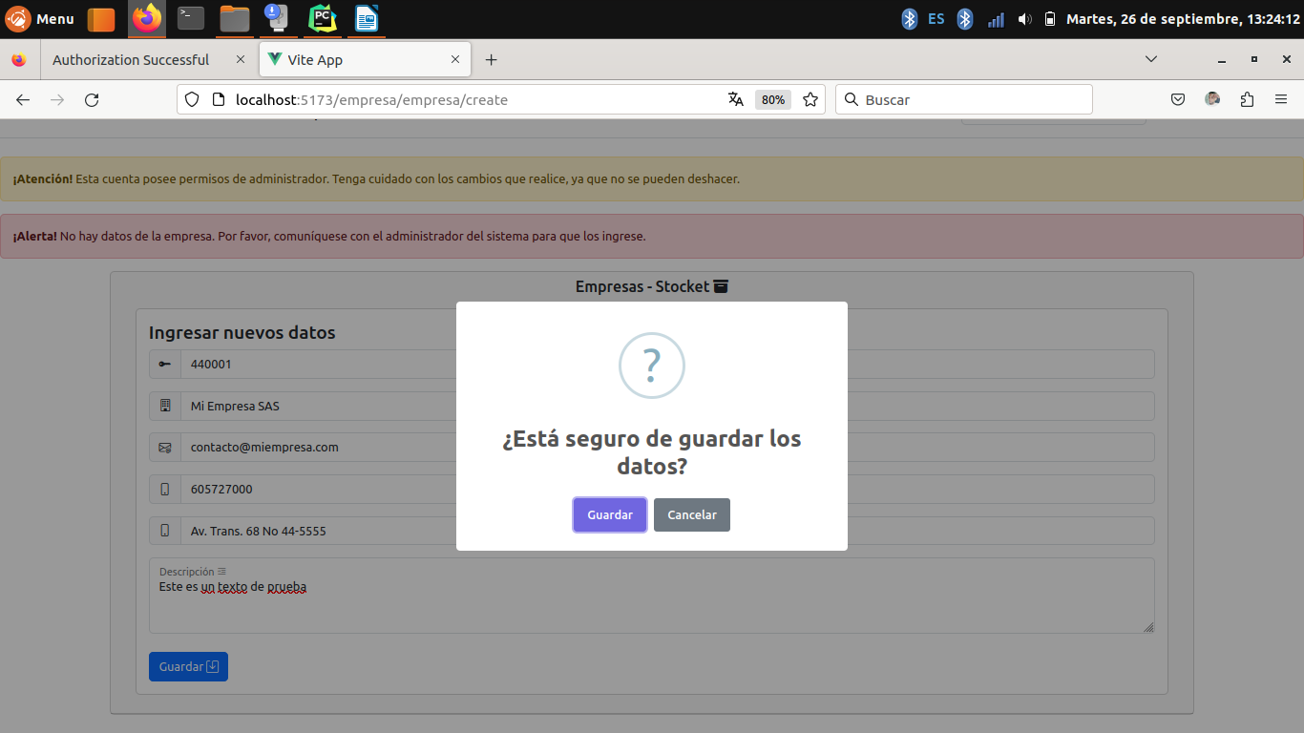5. Una vez diligenciado, haga clic en guardar, observara un mensaje que solicita confirmar la transacción

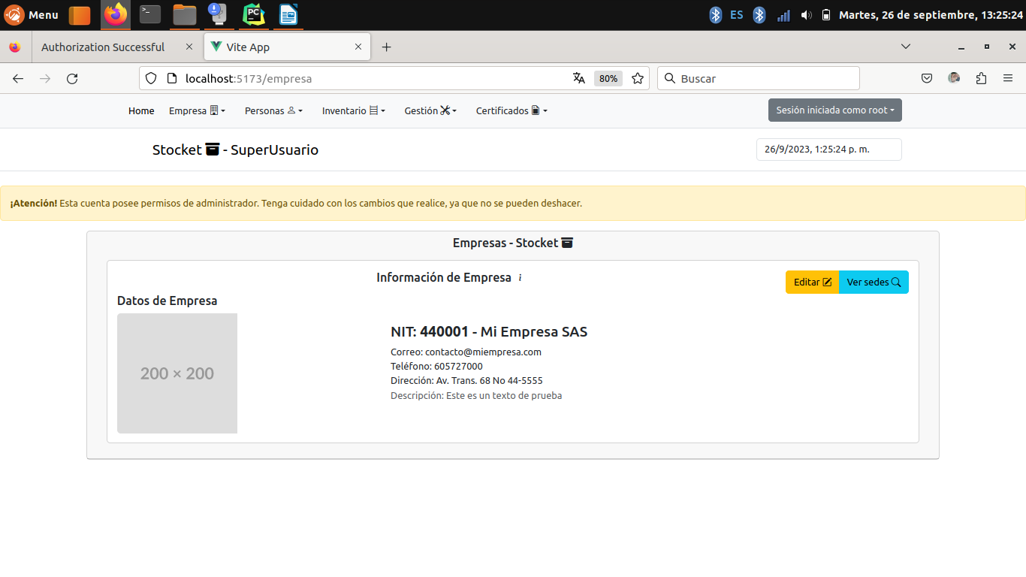6. finalizado esto, vera que será redirigido a una vista con los datos que ingreso y notara que ahora puede realizar otras tareas propias del sistema. No obstante, recuerde que es necesario gestionar sedes y dependencias para poder añadir funcionarios, otras tareas como inventario y mantenimiento de equipos se encuentran habilitadas, así como también las de gestión de proveedores en el apartado “Personas”.

## Actualizar datos de empresa

Para poder realizar la actualización de los datos de la empresa, realice los siguientes pasos.

* + - 1. Realice las acciones indicadas en el paso 1 de la operación Ingresar datos de empresa.
      2. Suponiendo que el sistema posee datos de la entidad, observará una vista parecida a esta, en la que debe hacer clic en el botón amarillo que indica “Editar”

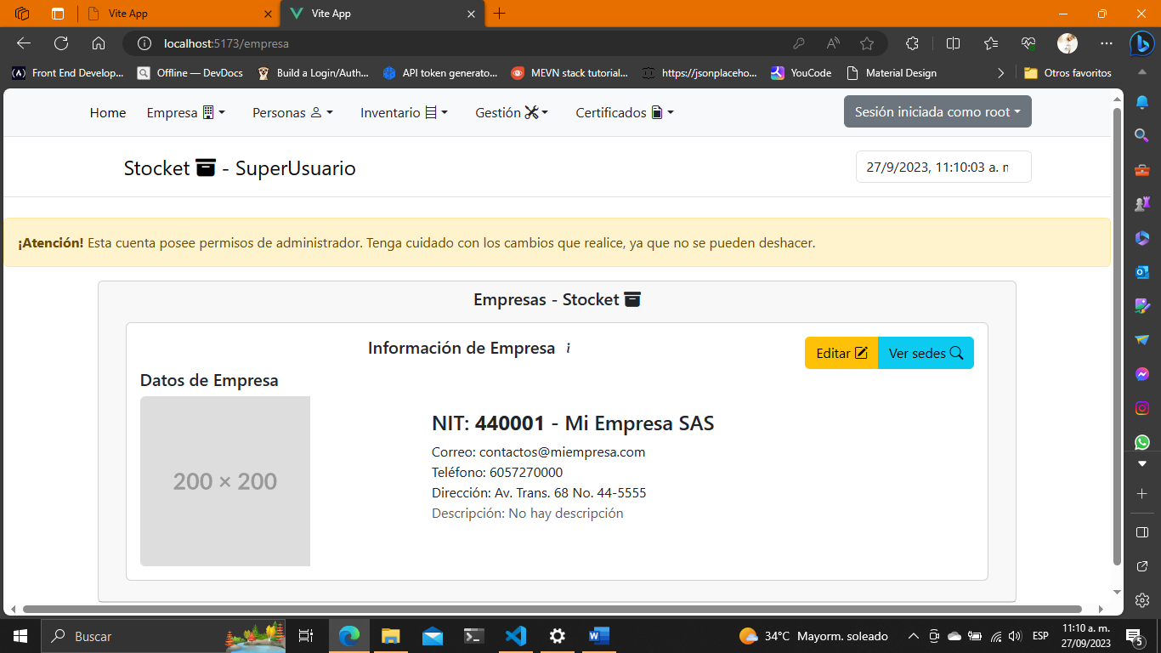

* + - 1. Verá que en pantalla, se ven estos elementos:
         1. Datos actuales del registro que se encuentran almacenados
         2. Que existe un formulario para la actualización

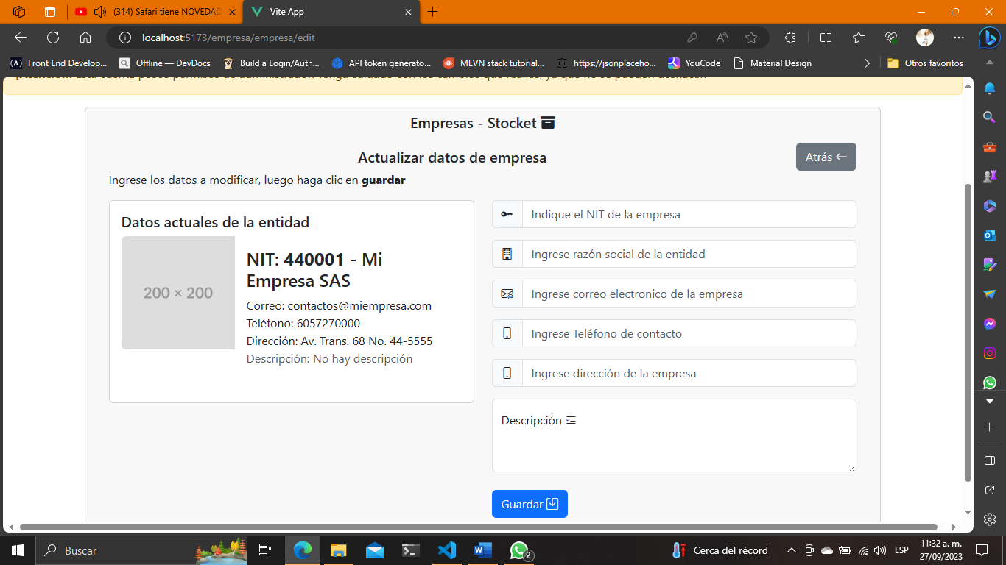

a

b

* + - 1. Ingrese los datos solicitados a actualizar y haga clic en guardar. Seguido de ello, verá que el sistema solicita confirmación

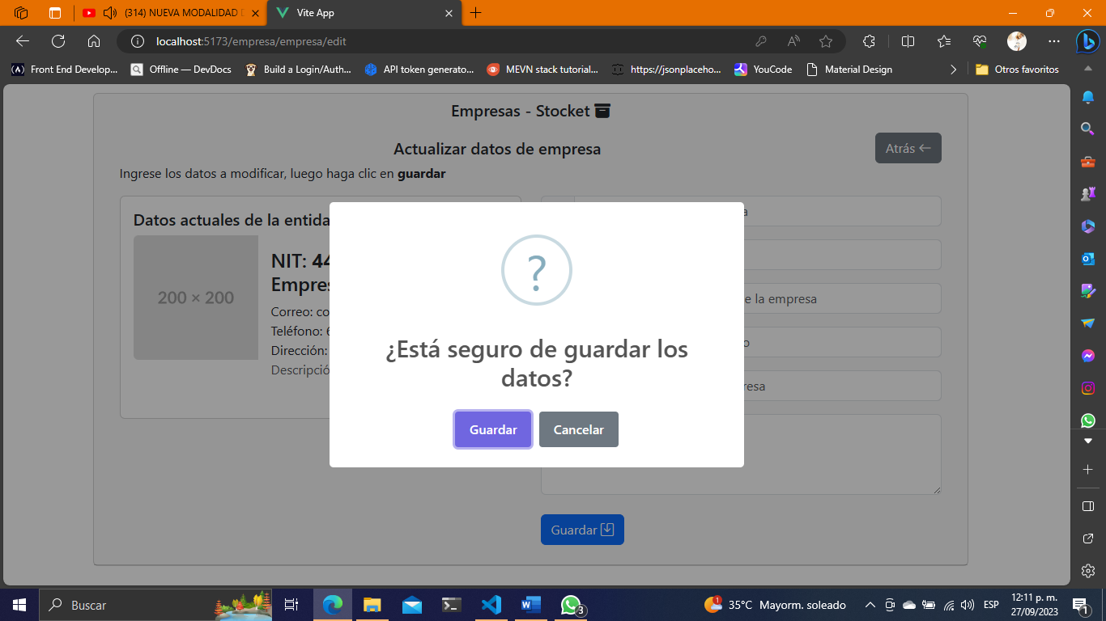

* + - 1. Será redirigido a la ventana de información de empresa y vera un mensaje que le informe que el procedimiento se ha ejecutado de forma satisfactoria.

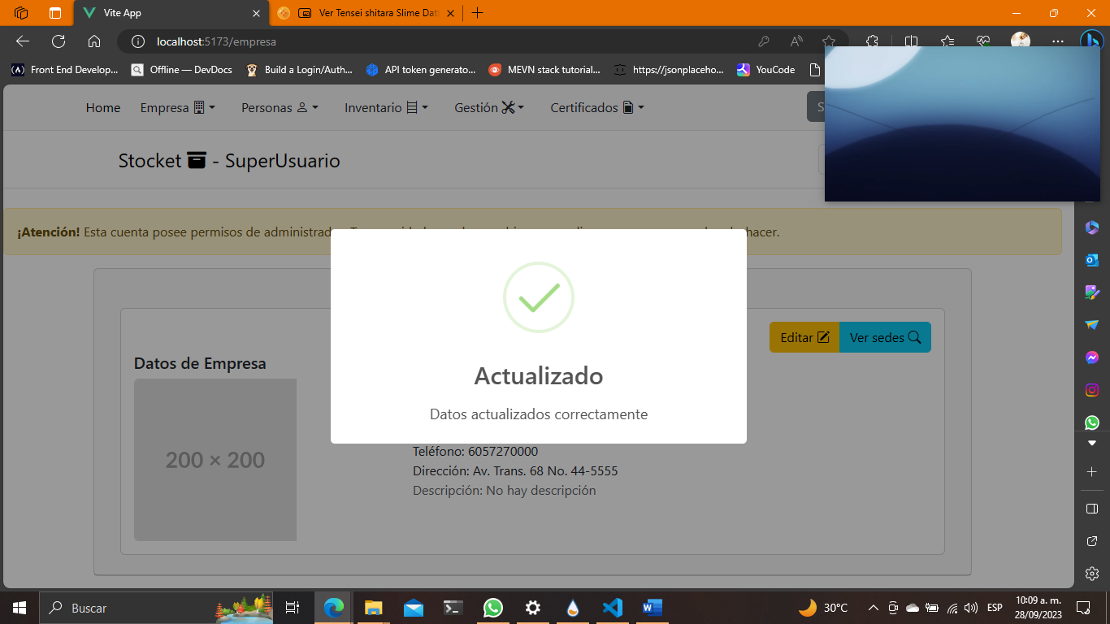

**OBSERVACION:** Los datos de la empresa no pueden eliminarse del sistema, no obstante lo que si puede hacerse en caso de ser necesario es actualizar los registros en caso de que sea necesario. Una vez dichos registros son llenados, no hay procedimiento a nivel de vista que permita la eliminación de estos.

## Gestión de sedes

La gestión de sedes permite tener una perspectiva clara sobre las sedes y dependencias de la empresa, ello con el fin de poder tener una clara perspectiva de el cargo y ubicación física de los funcionarios de la entidad.

### Listar sedes en sistema

Para poder las sedes ingresasd en el sistema, usted debe realizar el siguiente procedimiento:

1. En la barra de navegación, haga clic en el apartado empresa y después en sedes

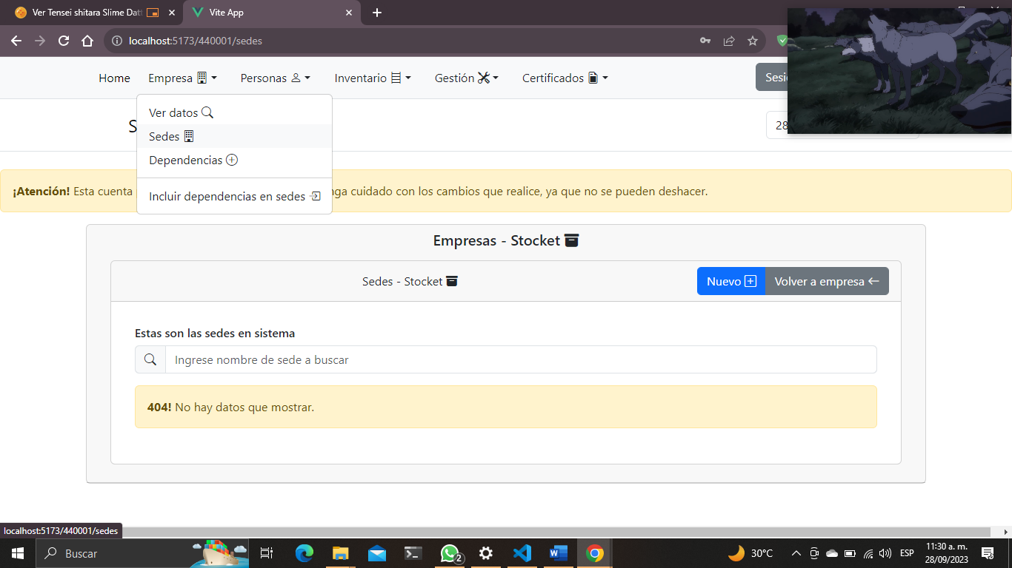

Otra forma de acceder a las sedes de la empresa, es haciendo clic en el botón “Ver sedes” que se puede observar en los detalles de la misma.

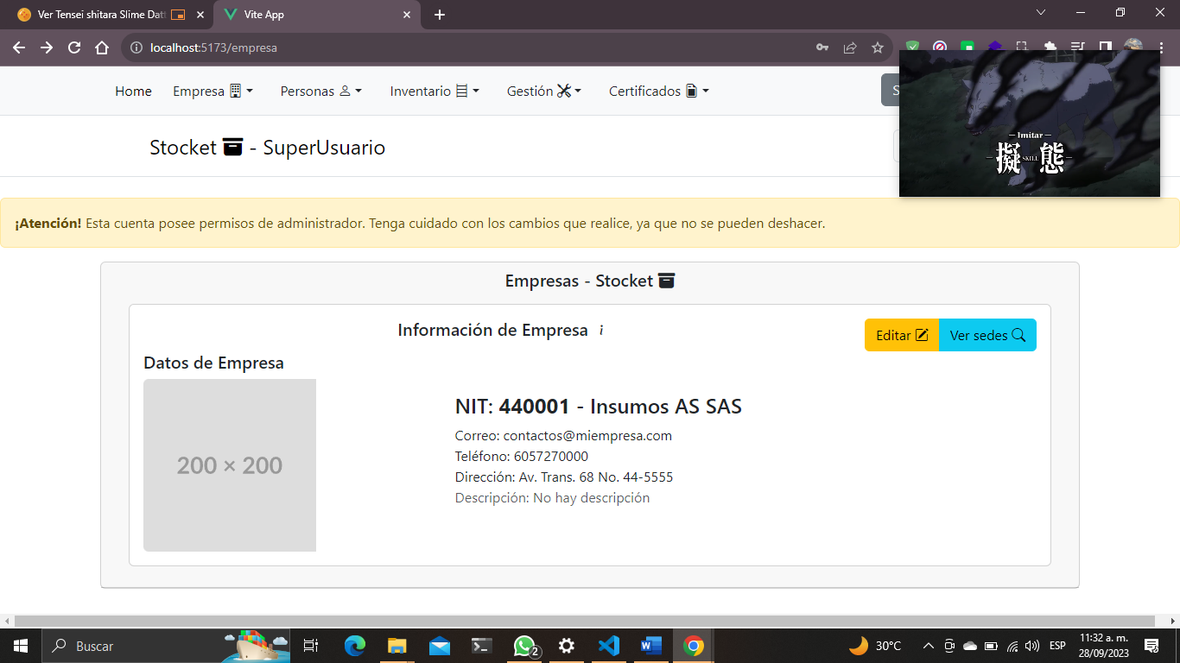

1. Luego de realizar lo descrito en el paso A, observará una vista como esta:

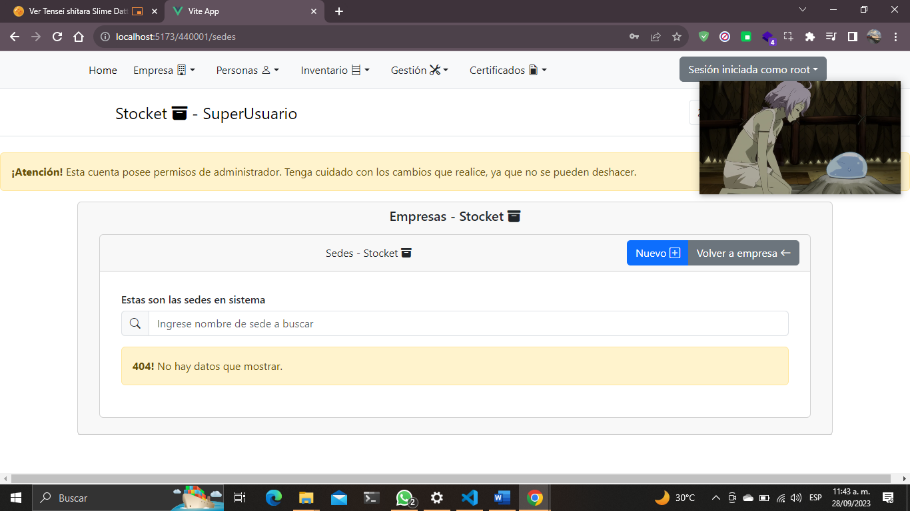

En esta vista, al no haber datos sobre sedes, observa un mensaje de 404, el cual desaparece cuando existan registros. En caso de que usted esté realizando alguna consulta, el sistema arrojará 404 cuando no existan registros con los criterios de búsqueda definidos.

Cuando existan registros verá algo como esto:

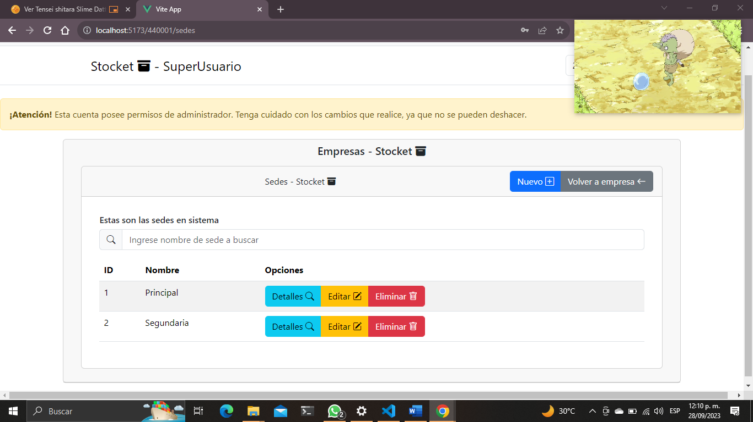

### Crear nueva sede

Para crear sedes en el sistema, realice el siguiente procedimiento

1. En el apartado de listado de sedes, verá un botón color azúl en la esquina superior derecha de la tarjeta de información de sedes que lista “Nuevo”, haga clic en ella y será redirigido al formulario de registro.

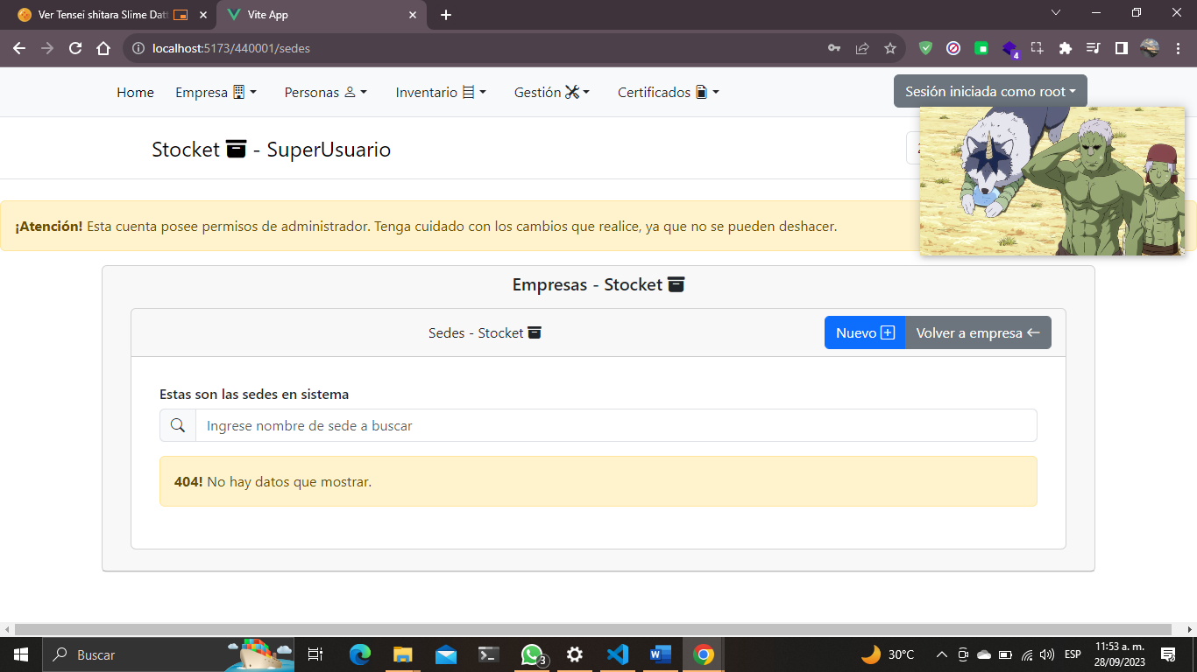

1. Al entrar al formulario, ingrese los datos requeridos

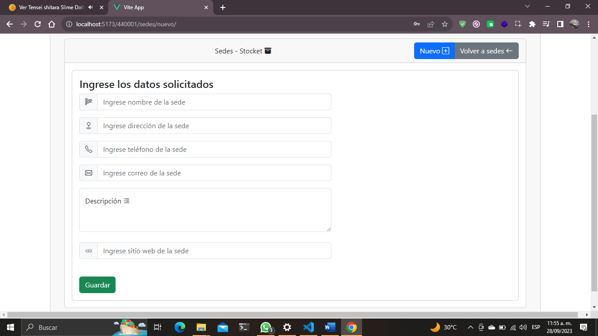

Los datos requeridos para ingresar el registro nuevo son:

* Nombre de la sede
* Direccion de la sede
* Teléfono de la sede
* Correo de la sede

Datos como descripción y sitio web de la sede son opcionales.

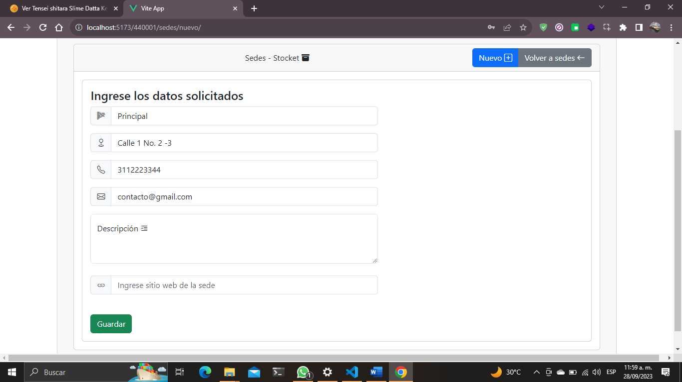

1. Una vez ingresado los datos, verá un mensaje de confirmación para guardar los datos, haga clic en “guardar” para proceder, o “No guardar” para revisar los datos.

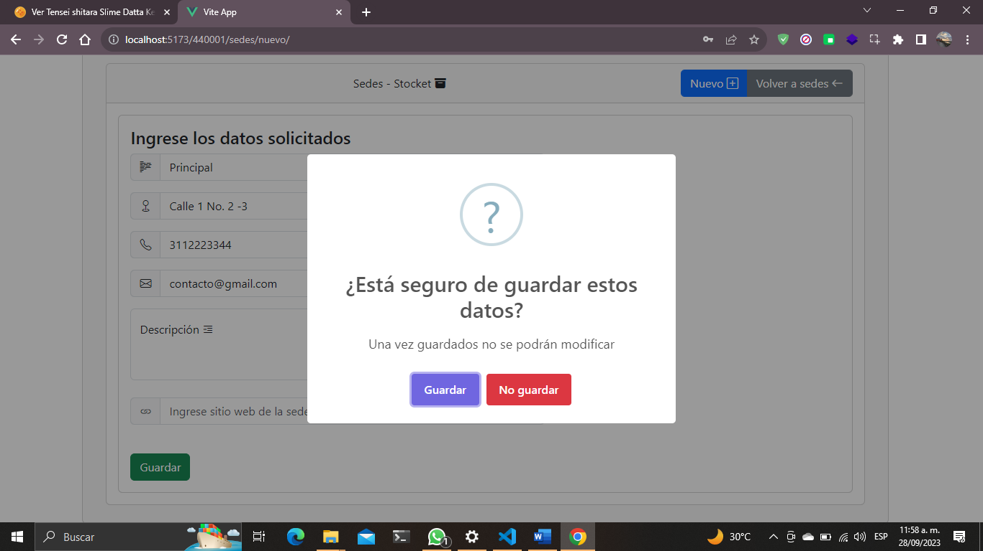

1. Cuando valide el mensaje, usted verá este mensaje donde se confirma el proceso de guardado.

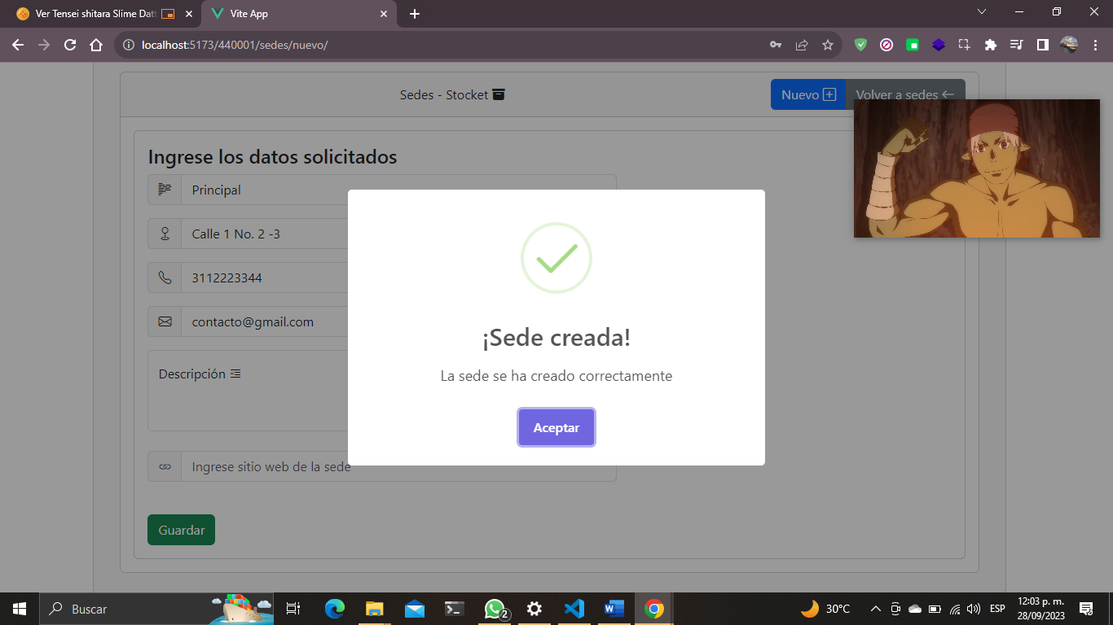

1. Una vez acepte los cambios, será redireccionado a la vista de listado de sedes, donde ya sea filtrándola o por el reporte de la vista, podrá ver el registro en pantalla

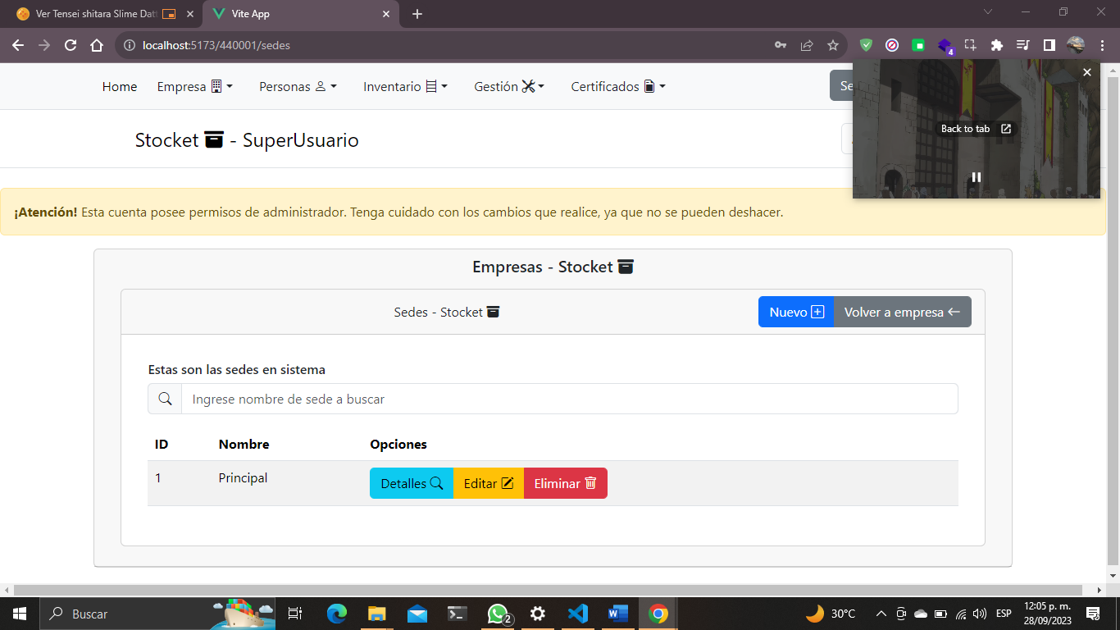

### Ver detalles de sede

Para ver los datos de una sede, proceda a realizar lo siguiente:

1. En el listado de sedes, seleccione la sede a la que desea ver los datos.

No olvide que puede filtrarla usando el buscador que se proporciona para mayor comodidad. El buscador solo puede filtrar por nombre de sedes, buscando aquellas que contengan uno parecido al criterio de búsqueda.

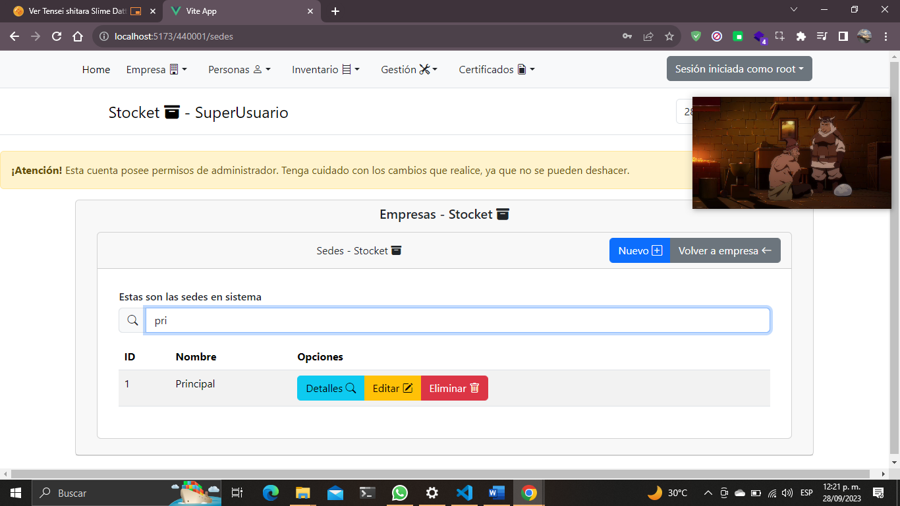

1. Una vez identificada la sede, haga clic el en botón amarillo que indica “detalles”



1. Será redirigido a una vista donde se muestran los datos de la sede seleccionada

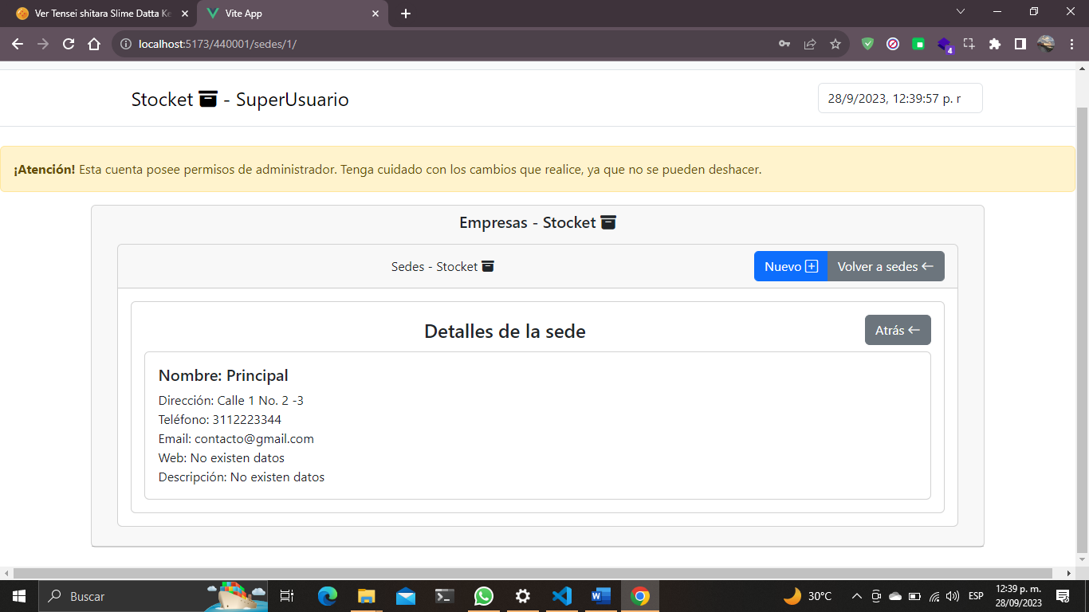

Puede usar el botón “atrás para regresar al listado general de las sedes”

### Actualizar sedes

Puede presentarse situaciones en las que deban actualizarse los datos de las sedes en sistema, por lo que para ello, debe seguir el siguiente procedimiento:

1. Siga las instrucciones listadas en el numeral A de la opción Ver detalles de sede listado en el apartado anterior, con la diferencia de que debe hacerse clic en el botón amarillo que indica “editar”



1. Ingrese los datos a actualizar, recuerde que:

el formulario en la parte izquierda muestra los datos existentes del registro

a la derecha se encuentra el formulario para su actualización.

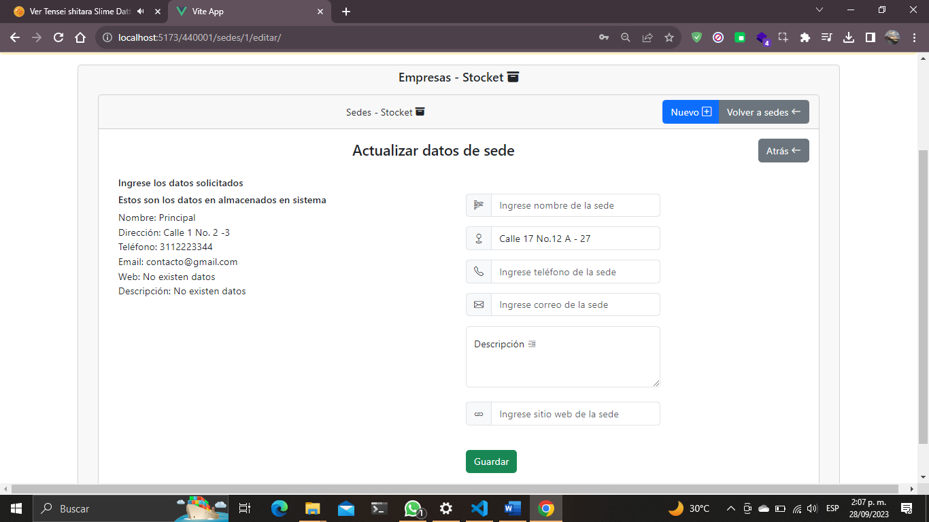

2

1

1. Haga clic en el botón verde que indica “guardar” en el formulario de actualización al finalizar de ingresar los datos requeridos. Se solicitará configuración, por lo que debe hacer clic en “guardar”

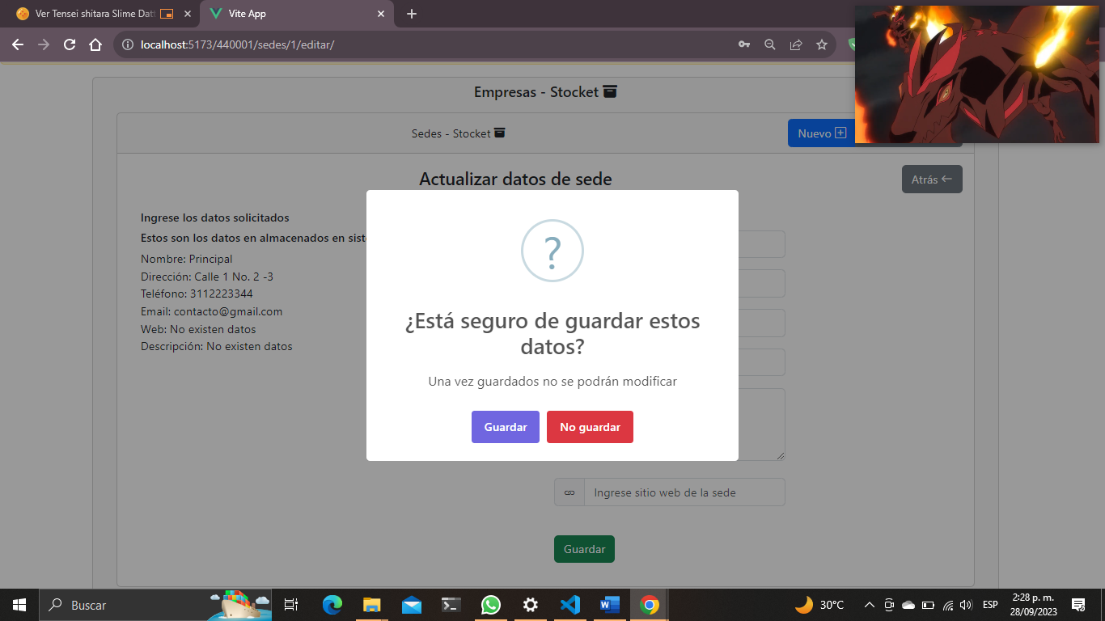

1. Apenas autorice el guardado, será redirigido a la vista de detalles de sede, donde verá los nuevos datos ingresados.

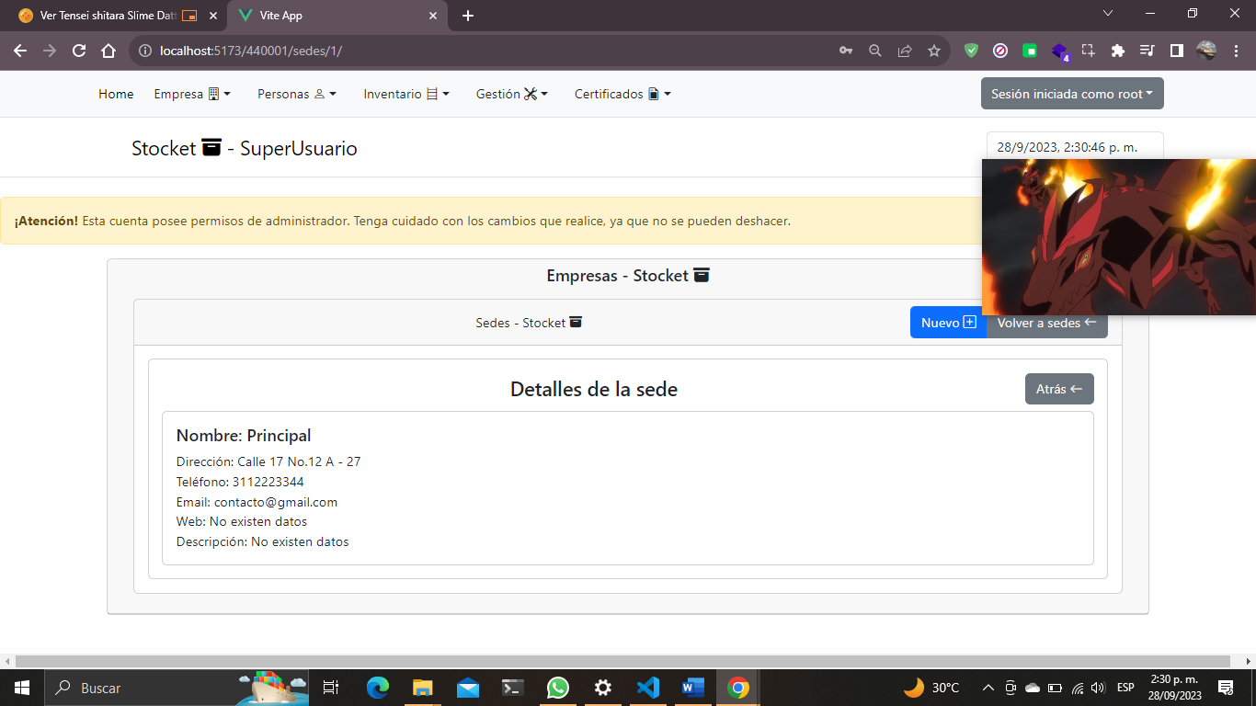

### Eliminar sedes

Para eliminar una sede del sistema, realice los siguientes pasos

1. Siga las instrucciones listadas en el numeral A de la opción Ver detalles de sede listado en el apartado anterior, con la diferencia de que debe hacerse clic en el botón rojo que indica “Borrar”

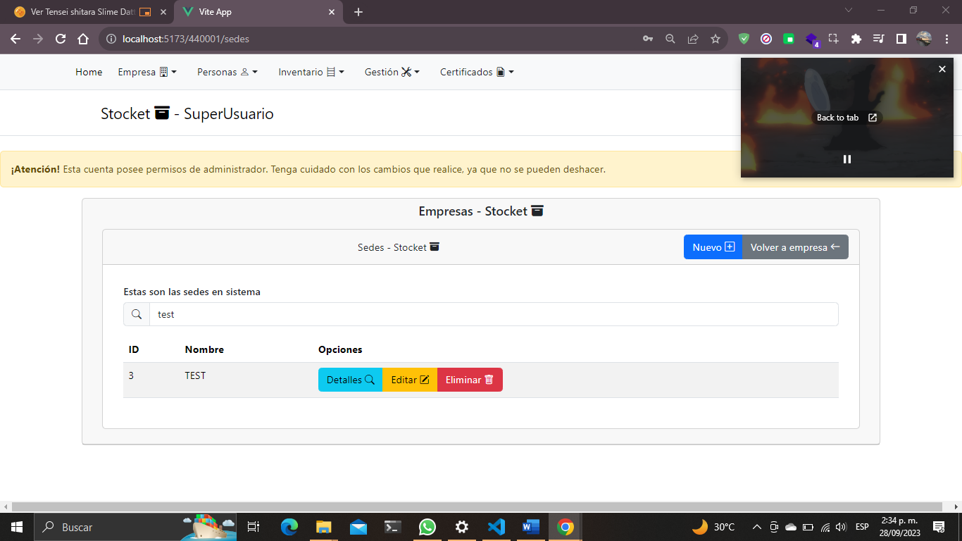

1. Cuando haga eso, verá un mensaje en pantalla solicitando confirmación de la tarea. Para aprobar el borrado, haga clic en “sí, borrar” o en “no, cancelar” para cancelar el proceso

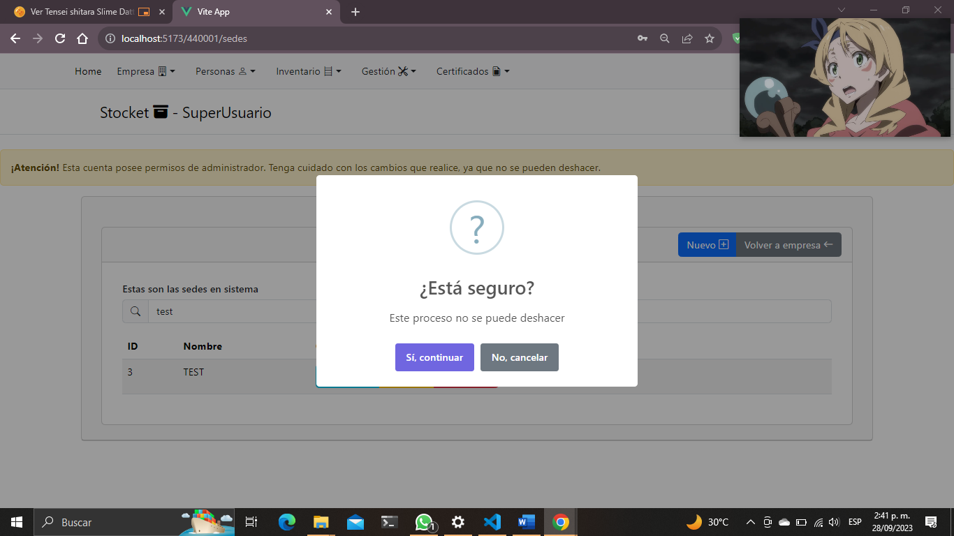

1. Al confirmar, verá un mensaje de confirmación y notará que el registro que eliminó no se encuentra disponible.

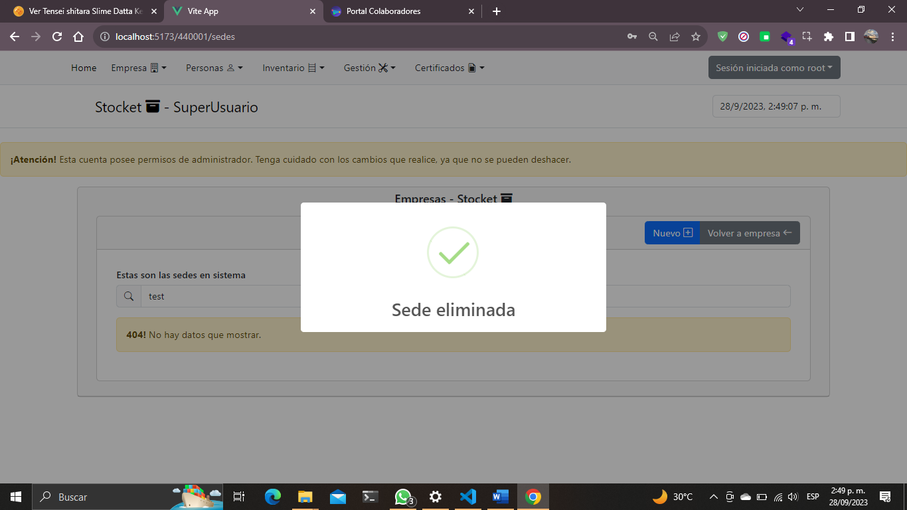

## Gestión de dependencias

Las dependencias pueden ser gestionadas por el sistema mediante sus propias tareas. Entienda por dependencia como toda oficina interna que posee cada sede como lo son Sistemas, Contabilidad, RRHH, etc.

### Listar dependencias en sistema

Para poder listar las dependencias añadidas en el sistema, siga las siguientes instrucciones:

1. 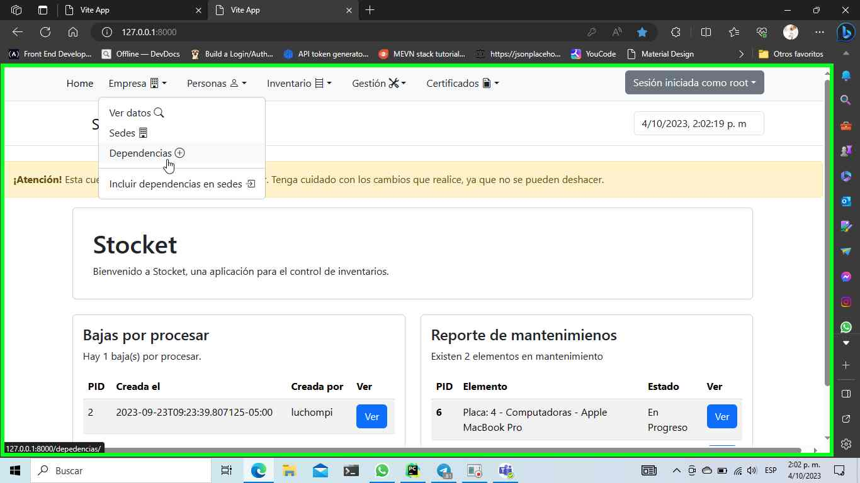En el menú de empresas, haga clic en dependencias
2. En la vista principal, podrá ver algo como esto:

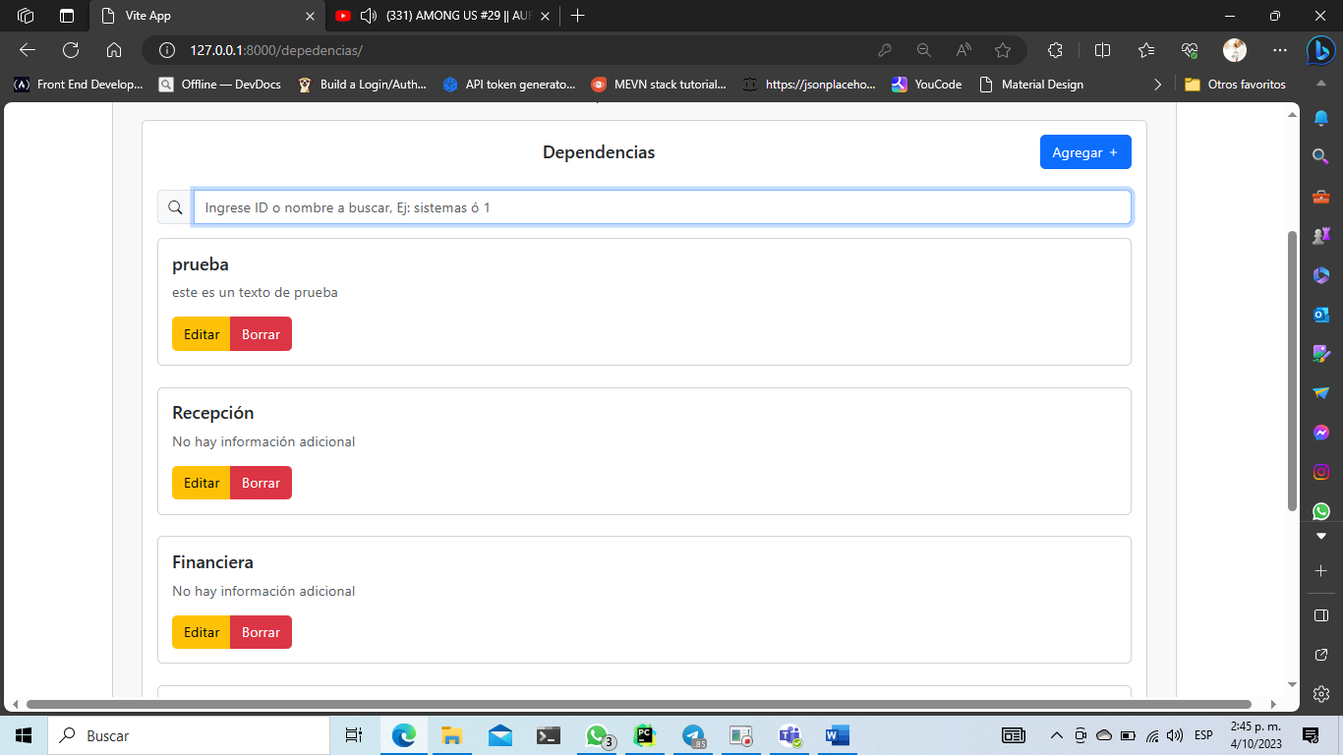

El buscador en la parte superior sirve para filtrar las dependencias por su nombre o ID (en caso de saberla). El sistema mostrará de forma predeterminada los últimos 5 registros creados, por lo que podrá siempre acceder a los últimos añadidos.

1. Si desea buscar algún registro especifico, escriba su nombre en el buscador. El sistema retornará todos los registros que contengan el criterio de búsqueda definido

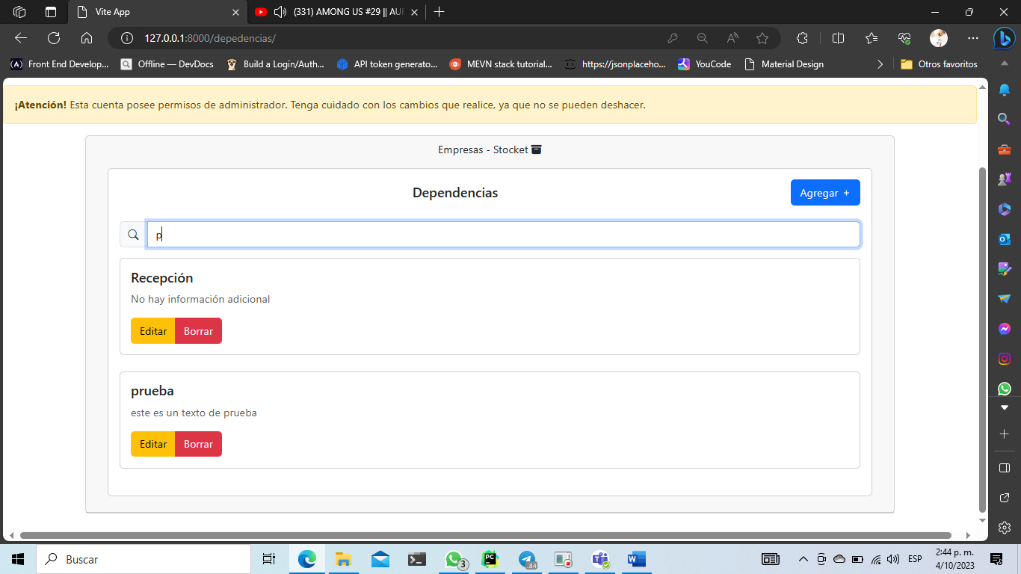

En este ejemplo, puede ver como el sistema filtra todos los registros que contengan la letra “p”, no obstante, el filtrará mucho más en virtud del texto que disponga en la barra de texto.

### Agregar dependencia nueva

Para agregar una nueva dependencia realice la siguiente.

1. Vaya al listado de dependencias tal y como se lista en el paso A del apartado Listar dependencias en sistema
2. En la vista de dependencias, haga clic en el botón azul que indica “nuevo” en la esquina superior derecha

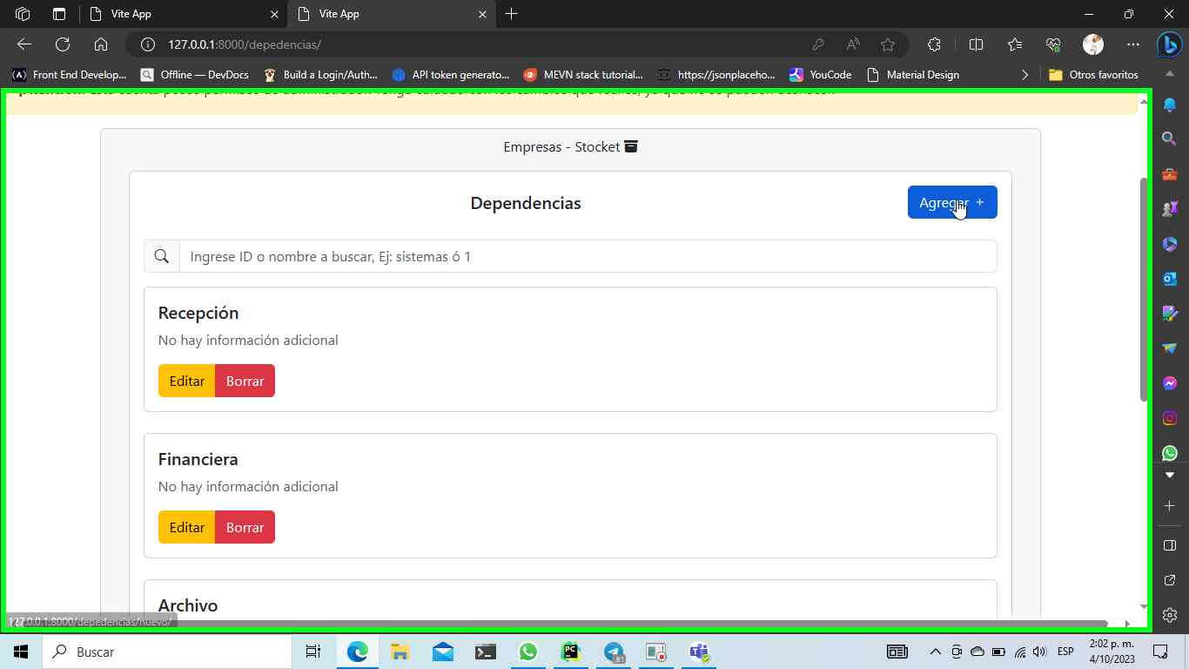

1. En el formulario desplegado, ingrese los datos solicitados. Tenga en cuenta que es obligatorio el campo nombre.

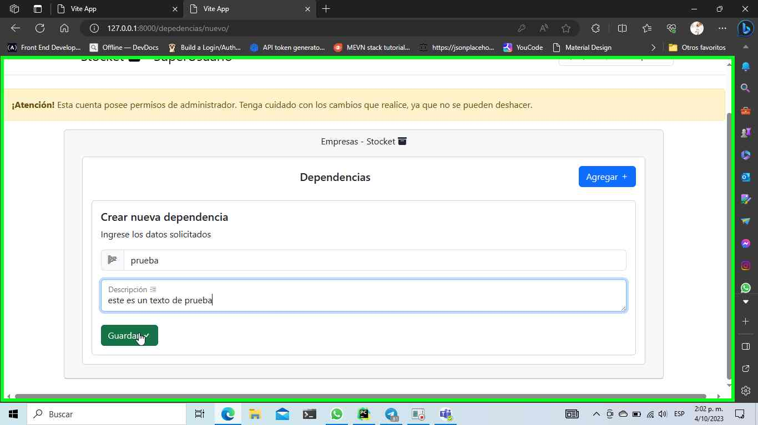

1. Será redirigido a la vista principal con el registro añadido y un mensaje de confirmación de que el registro fue creado

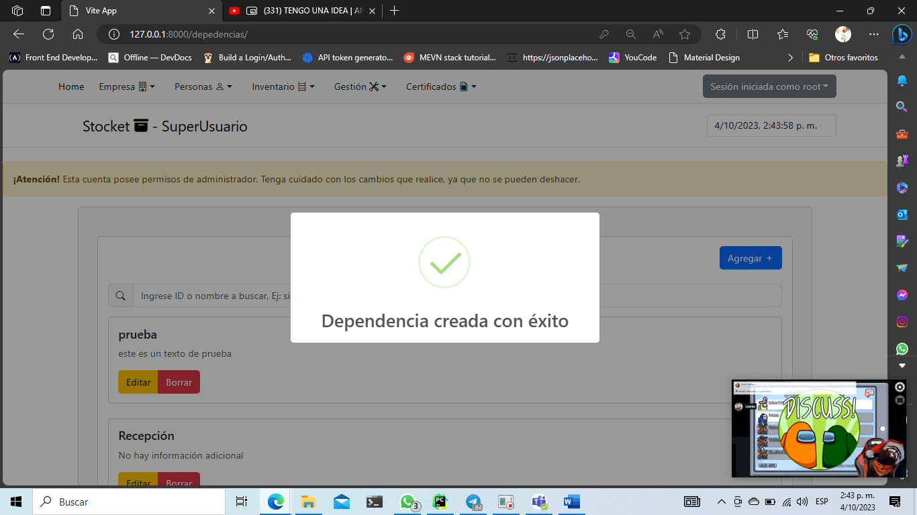

### Editar datos de dependencia

El sistema le permite editar la sede y actualizar sus datos según sean necesarios. Para ello:

1. Identifique la sede a editar siguiendo los pasos descritos en Listar dependencias en sistema
2. Luego de filtrar e identificar la dependencia a actualizar, haga clic en el botón amarillo que indica “editar”

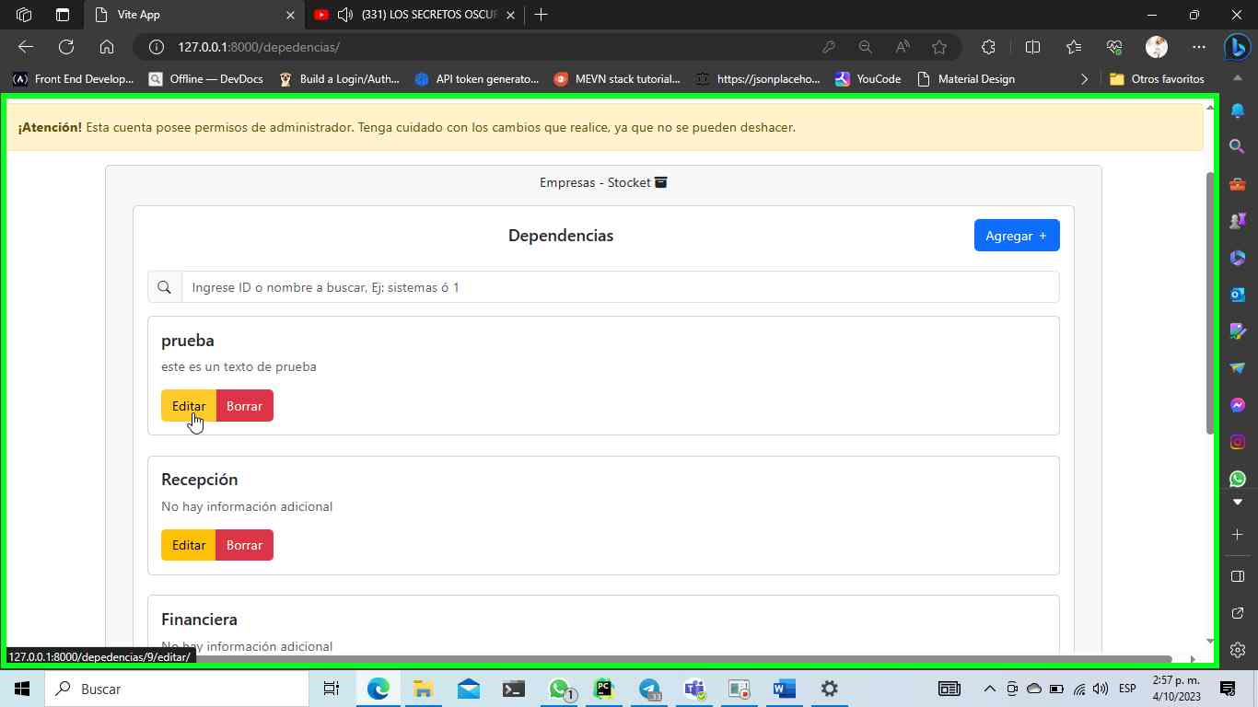

1. Será redirigido a la vista de actualización donde:
   * + 1. A la derecha, puede ver los datos actuales del registro
       2. A la izquierda, puede ver el formato de actualización de datos

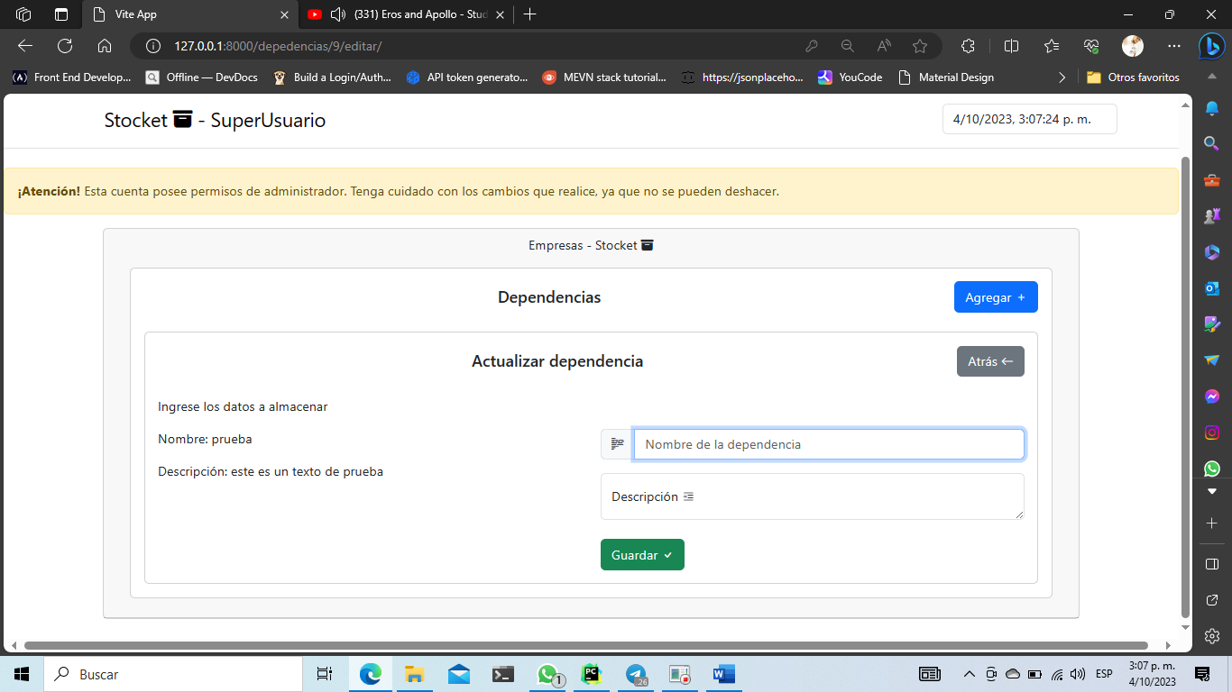

1

2

1. Ingrese los datos a actualizar y haga clic en el botón guardar

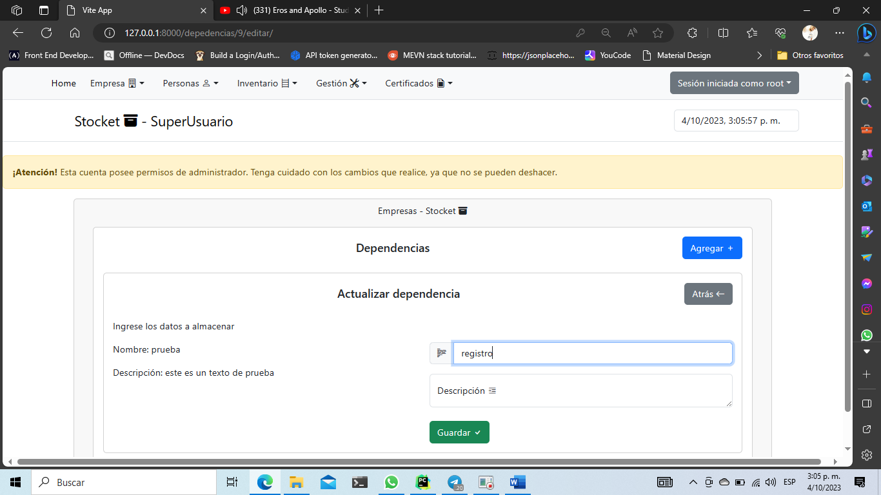

1. 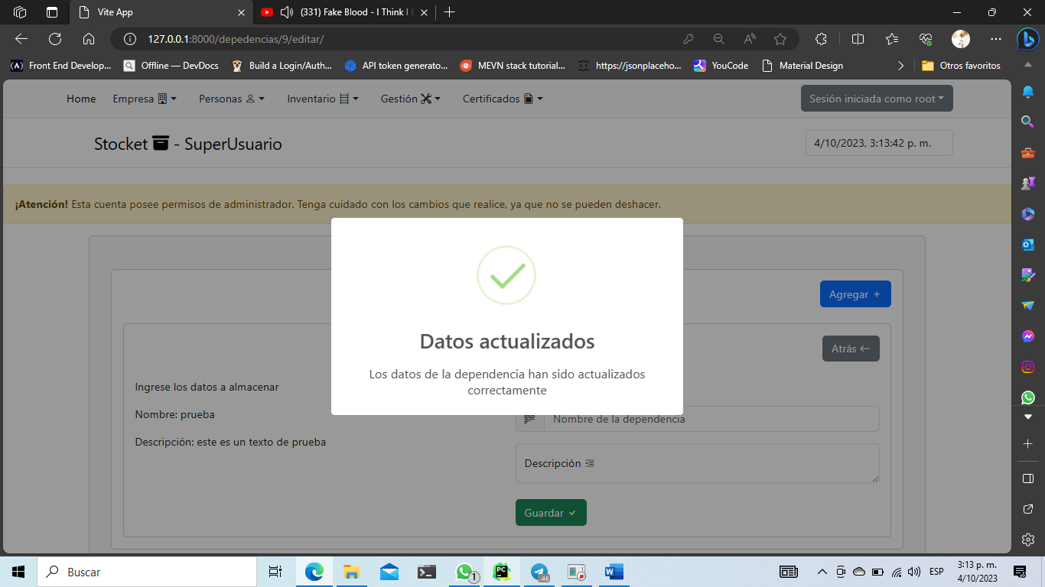Seguido verá un mensaje de confirmación y notará que el registro fue actualizado
2. Acto seguido, haga clic en el botón gris en la parte superior que indica “atrás” para regresar a la vista principal

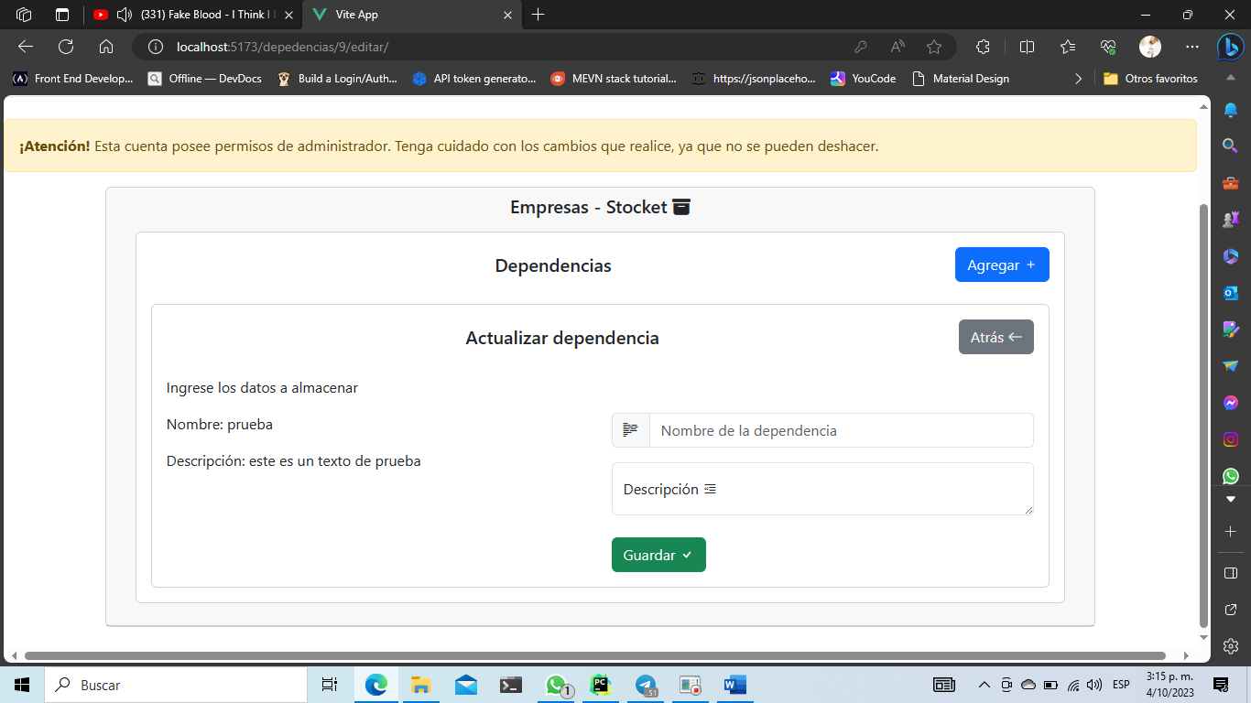

### Eliminar dependencia

Para eliminar una dependencia, siga los siguientes pasos:

1. Siga las instrucciones para localizar una dependencia tal y como se indica en el apartado Listar dependencias en sistema.
2. Haga clic en el botón rojo que indica “eliminar” una vez la haya seleccionado.

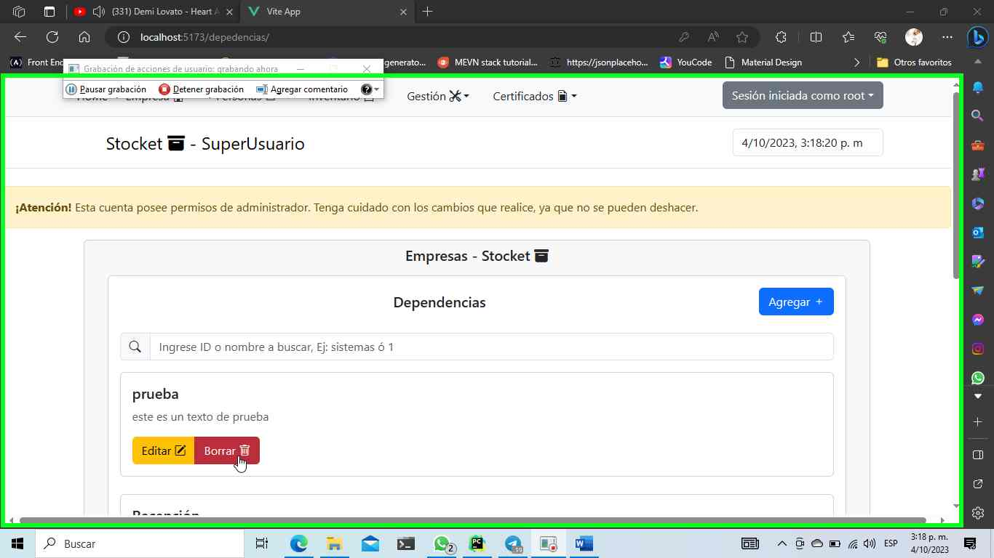

1. En el mensaje de confirmación seleccionado, haga clic en el botón que indica “sí, eliminar”

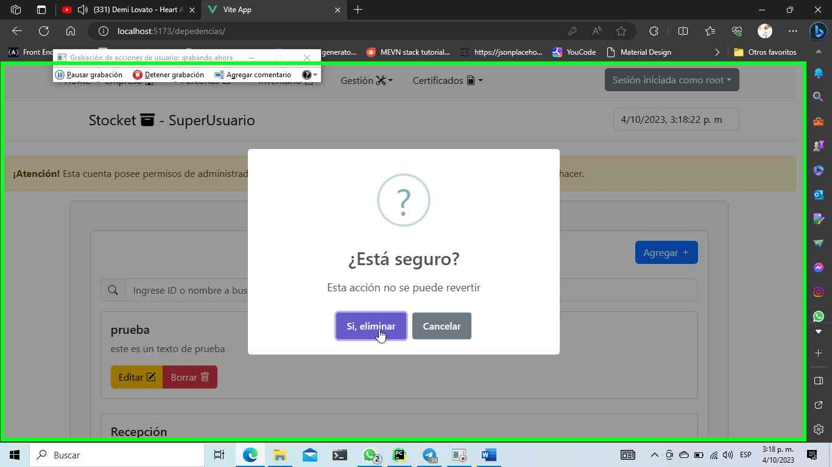

1. Verá un mensaje de confirmación donde el registro ha sido eliminado correctamente.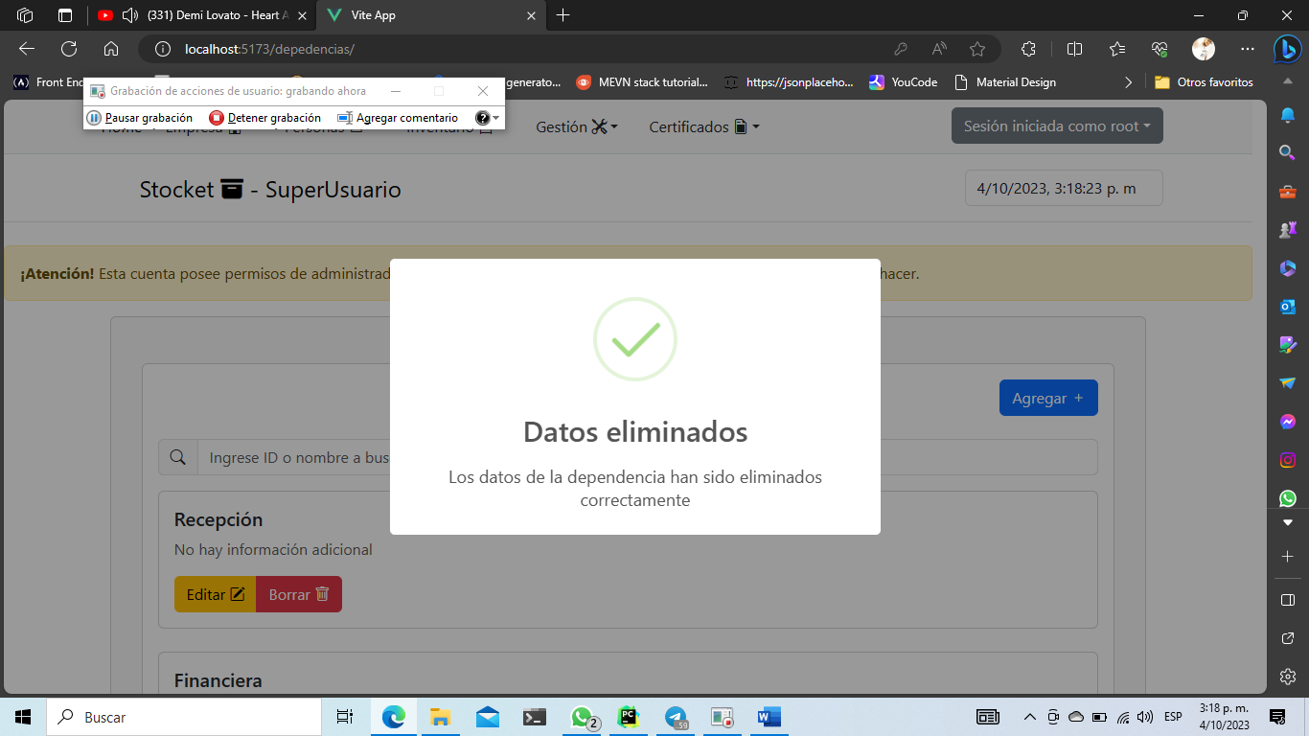

## Incluir dependencias en sedes

El sistema permite adicionalmente, hacer que las sedes creadas puedan relacionarse con las dependencias definidas en el mismo, para ello siga los siguientes pasos:

1. En la barra de tareas, dentro del apartado empresa, haga clic en la opción “incluir dependencias en sedes”

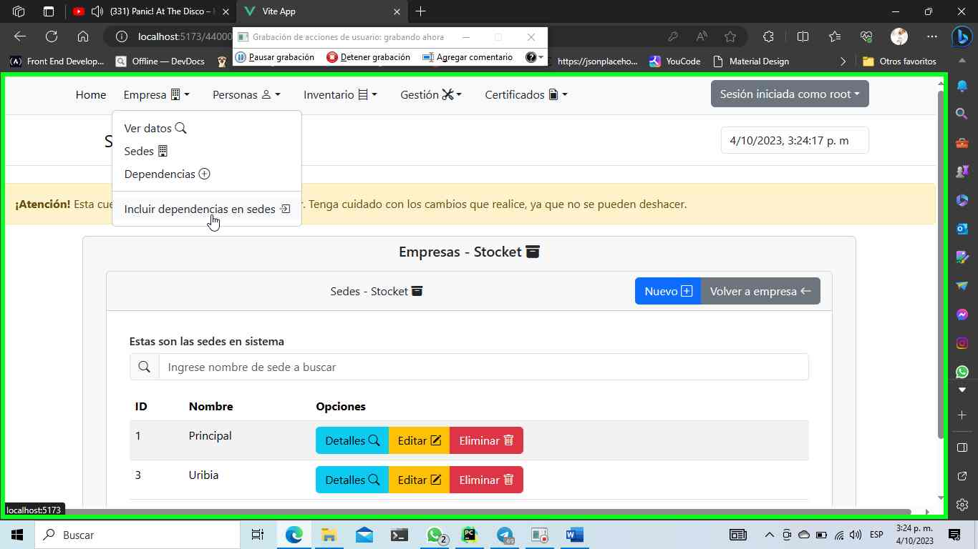

1. En la vista desplegada, identifique la sedea a la que le añadirá las dependencias disponibles en sistema y haga clic en el botón que indica “añadir”

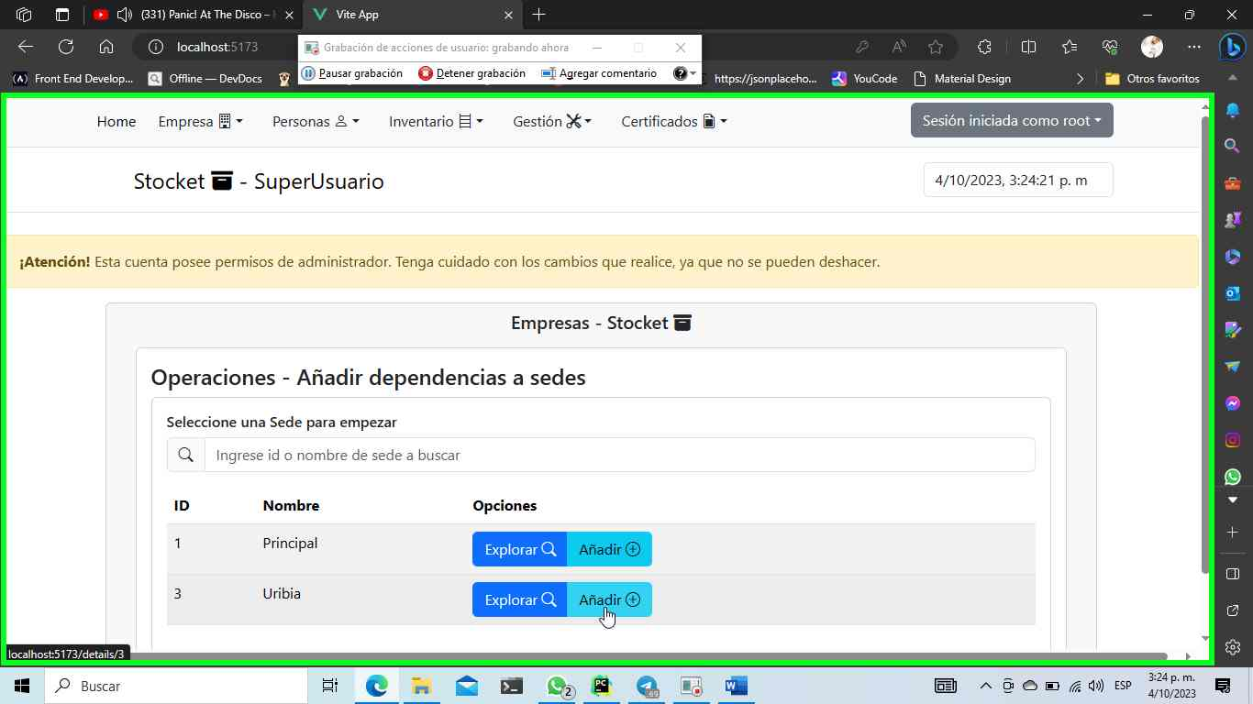

1. Será desplegado a esta vista, donde:
   * + 1. De lado izquierdo, verá todas las dependencias disponibles para añadir
       2. De lado derecho, verá las dependencias seleccionadas para dicha sede
       3. En la parte superior, un filtro que permite buscar las dependencias por su nombre o ID según sea conveniente

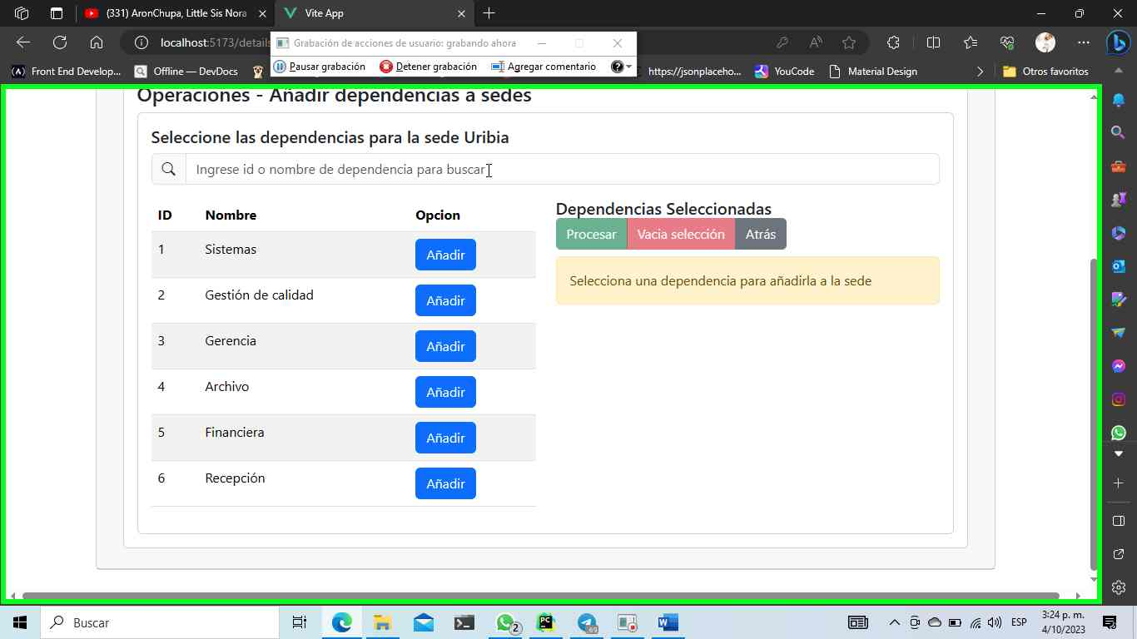

3

2

1

Observación: Tenga en cuenta que el sistema solo filtrará aquellas dependencias que no se encuentren añadidas en la sede, por lo que, si ya añadió todas las dependencias disponibles en la sede, el sistema no le mostrará alguna que añadir hasta que exista un nuevo registro de dependencia.

1. Seleccione la dependencia que quiere añadir al sistema, y haga clic en el botón “añadir”, repita el proceso tantas veces como usted considere necesario hasta que haya seleccionado todas las dependencias para la sede

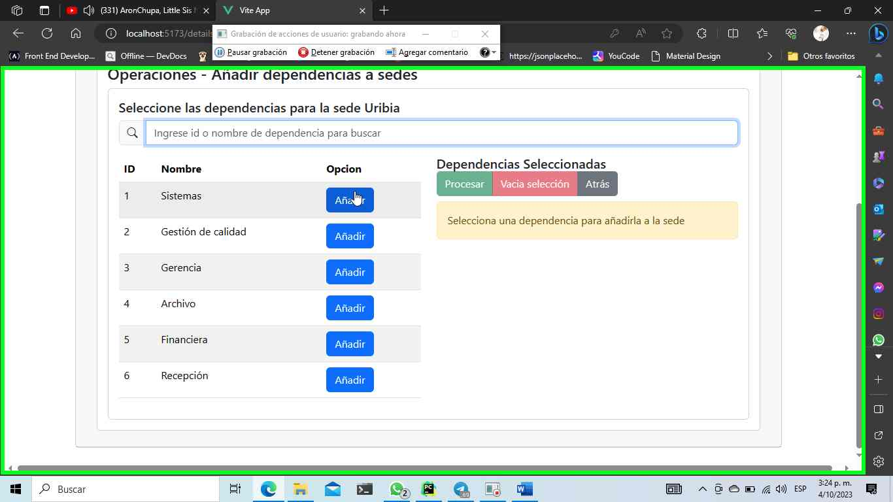

1. Cuando seleccione una dependencia, notará que varias cosas se han habilitado:
   * + 1. Que el registro seleccionado, posee un botón que indica “eliminar”, ello con el fin de removerlo de la selección en caso de error
       2. Que los botones “procesar” y “vaciar selección” ahora están habilitados.

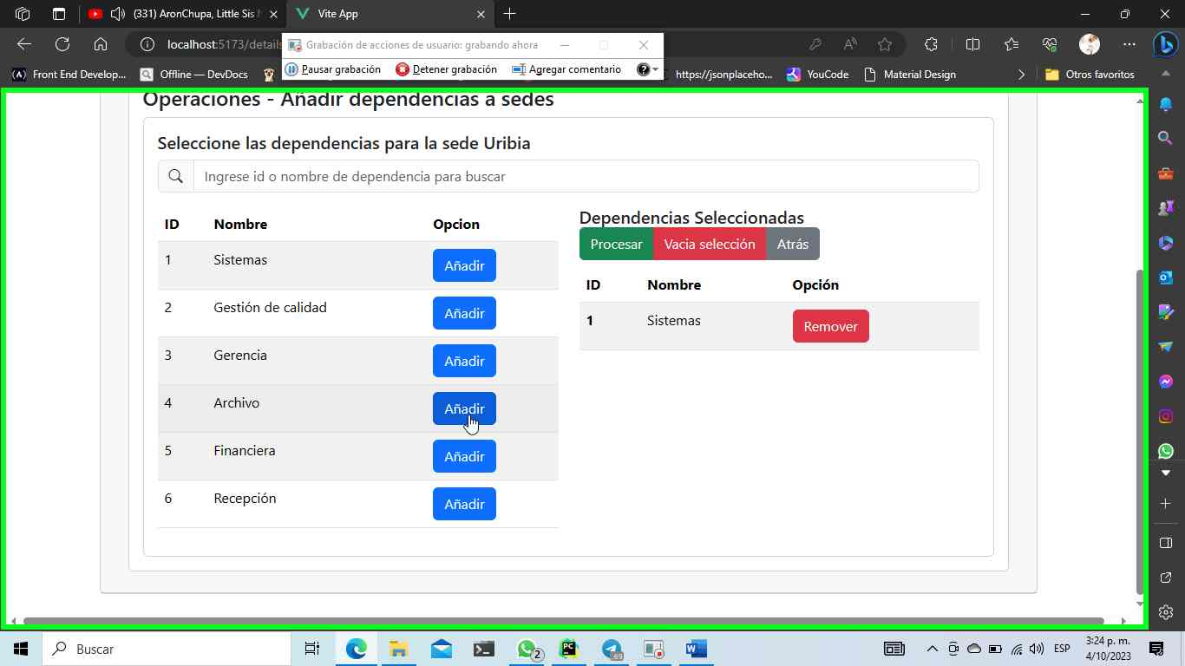

2

1

**Observación:** El botón **procesar** almacena las selecciones en el sistema, relacionando las dependencias a la sede indicada; y el botón **vaciar selección** borra todas las dependencias seleccionadas.

1. 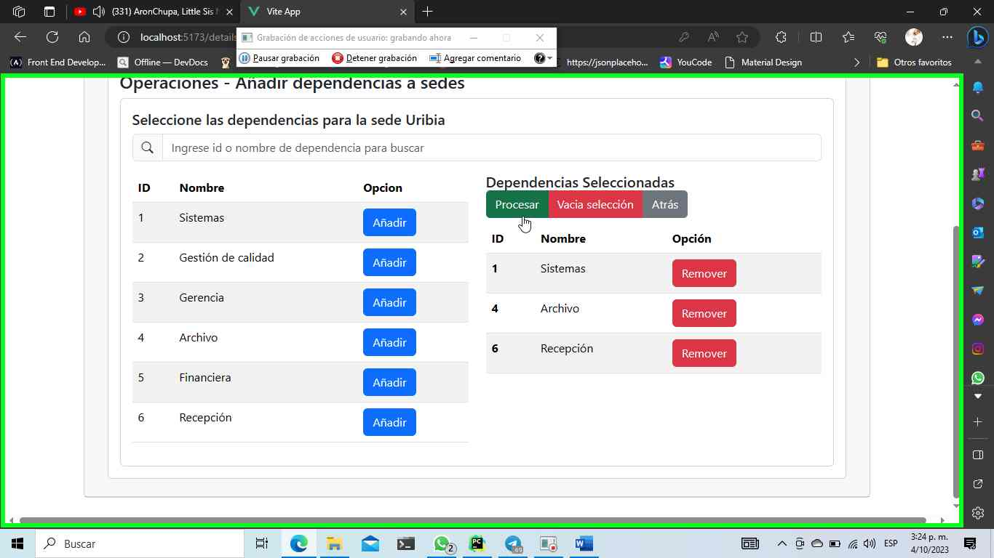Una vez seleccionadas todas las sedes, haga clic en el botón “Procesar”
2. Será redirigido a los detalles de la sede con las dependencias añadidas, además de que verá en pantalla un mensaje de confirmación

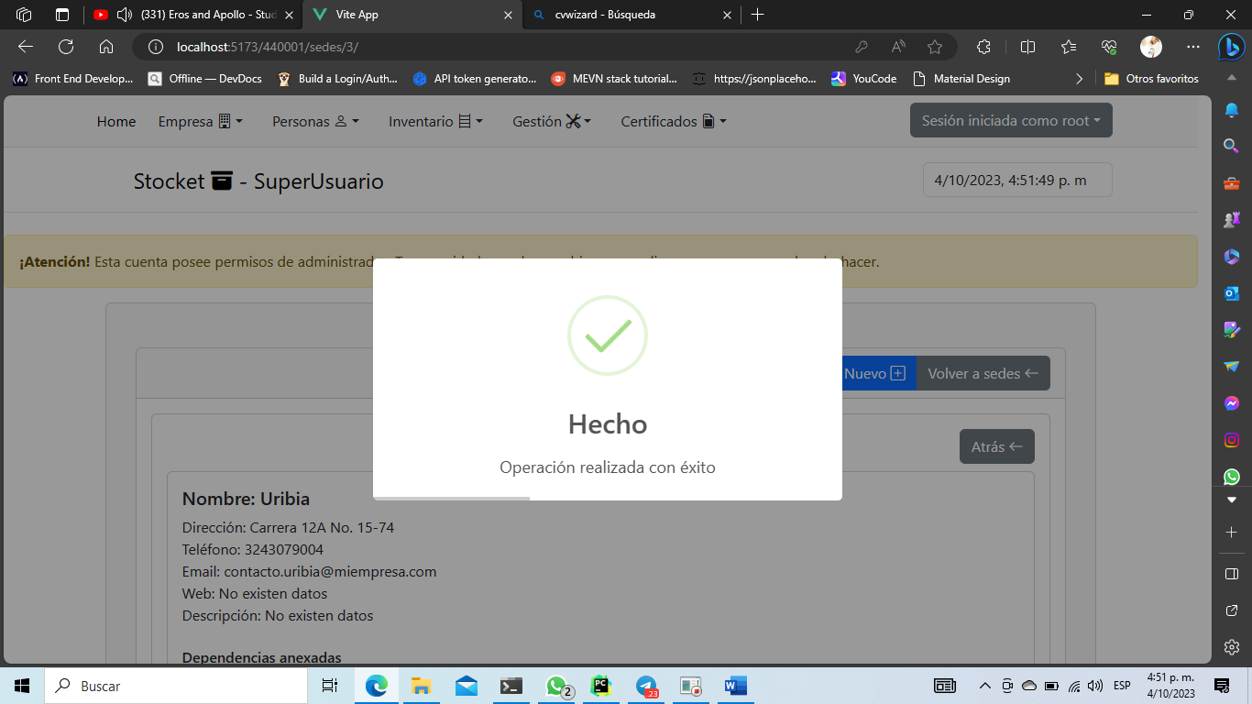

## Remover dependencias de sedes

Para poder remover una dependencia de una sede siga los siguientes pasos

1. Siga las instrucciones del apartado Ver detalles de sede descritas en este documento
2. Desplace la vista hasta la parte de abajo, donde verá todas las dependencias añadidas en el apartado **“dependencias anexadas”**

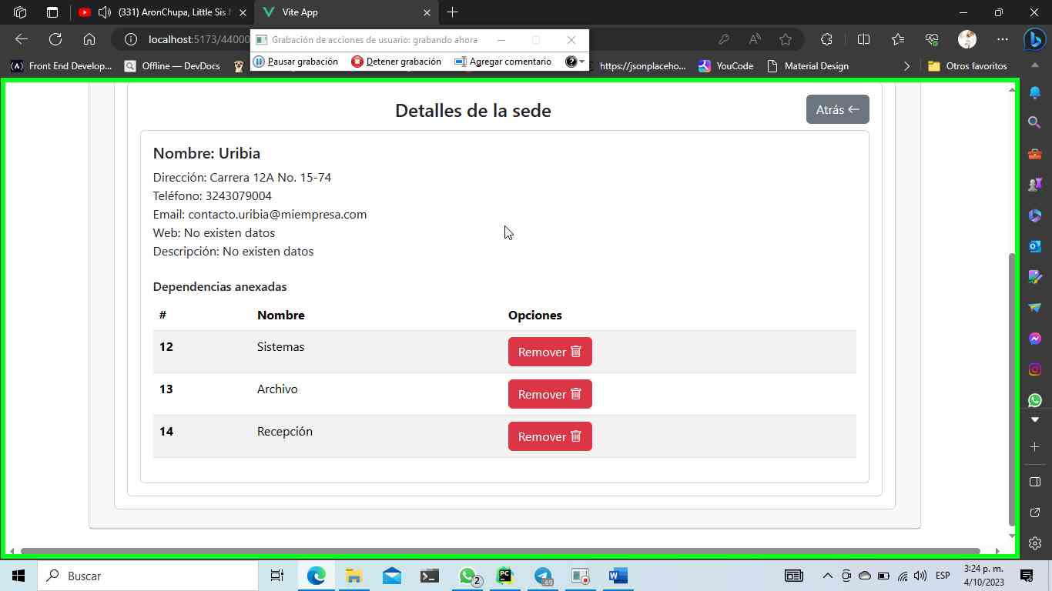

1. Haga clic en el botón que indica “remover” al lado de la dependencia que desee eliminar

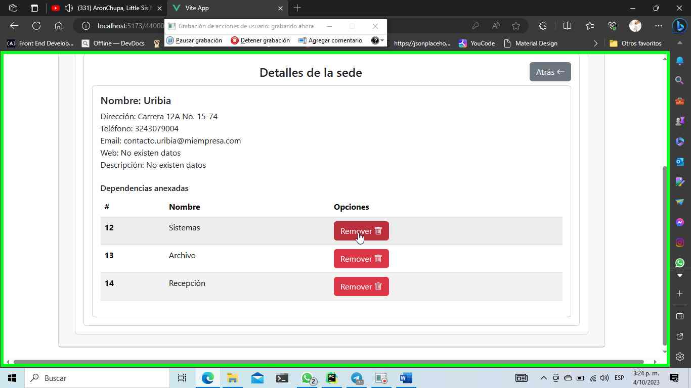

1. Verá un mensaje de confirmación donde la dependencia fue eliminada de forma satisfactoria, y el registro ya no se lista en las dependencias del sistema. Haga clic en ok para regresar a los detalles de la sede

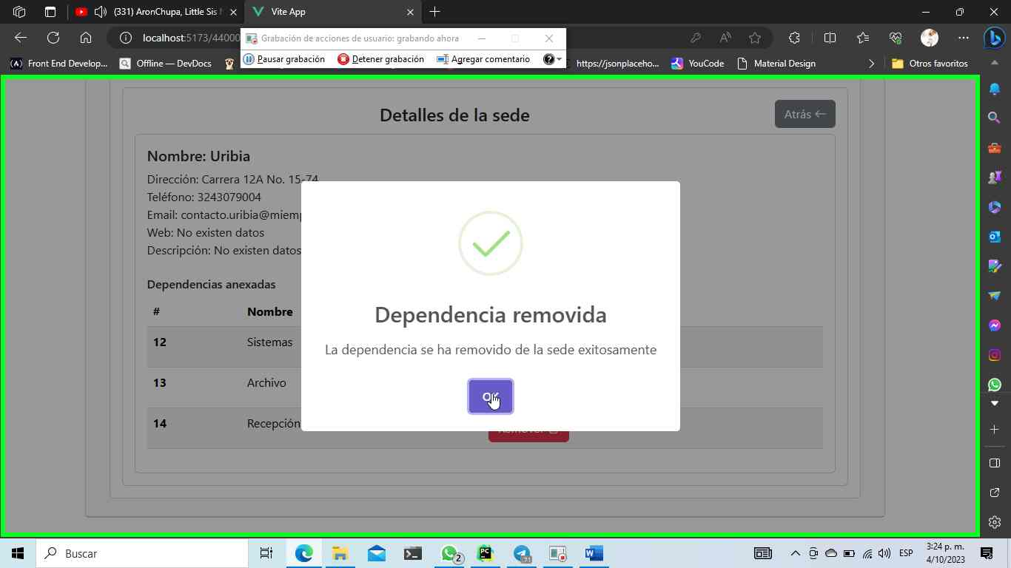

# Modulo de Personas

El sistema permite gestionar los datos de los proveedores y de los funcionarios de su entidad, para poder llevar un control mas estricto en las operaciones conexas del inventario donde estos datos son requeridos.

Este sistema puede:

* Gestionar a los proveedores, quienes son aquellas personas naturales o judiricas que ofertan equipos, software o piezas a su empresa
* Gestionar los funcionarios, quienes son aquellos que utilizan dichos elementos en sus actividades laborales cotidianas.

## Gestión de funcionarios

A continuación, se listan las operaciones con los funcionarios de la empresa:

### Ver funcionarios en sistema

1. En la barra de menús, seleccione personas y luego funcionarios

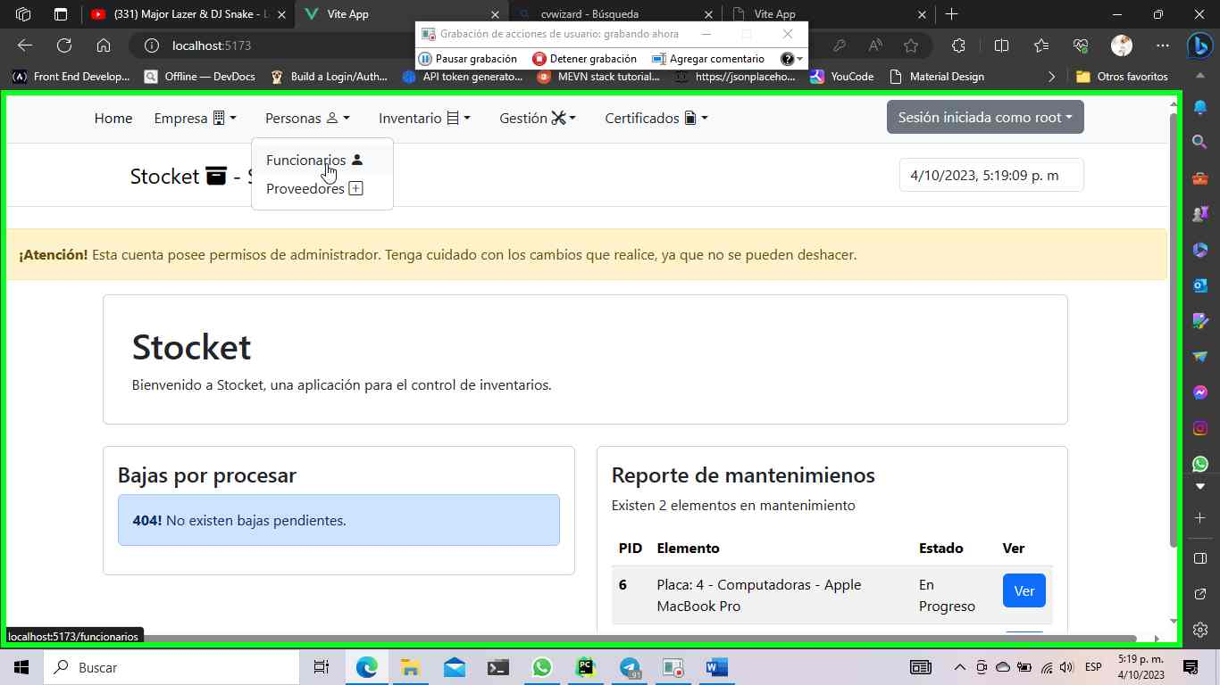

1. Entrará en esta vista, donde se listan los funcionarios añadidos desde el mas reciente al más antiguo.

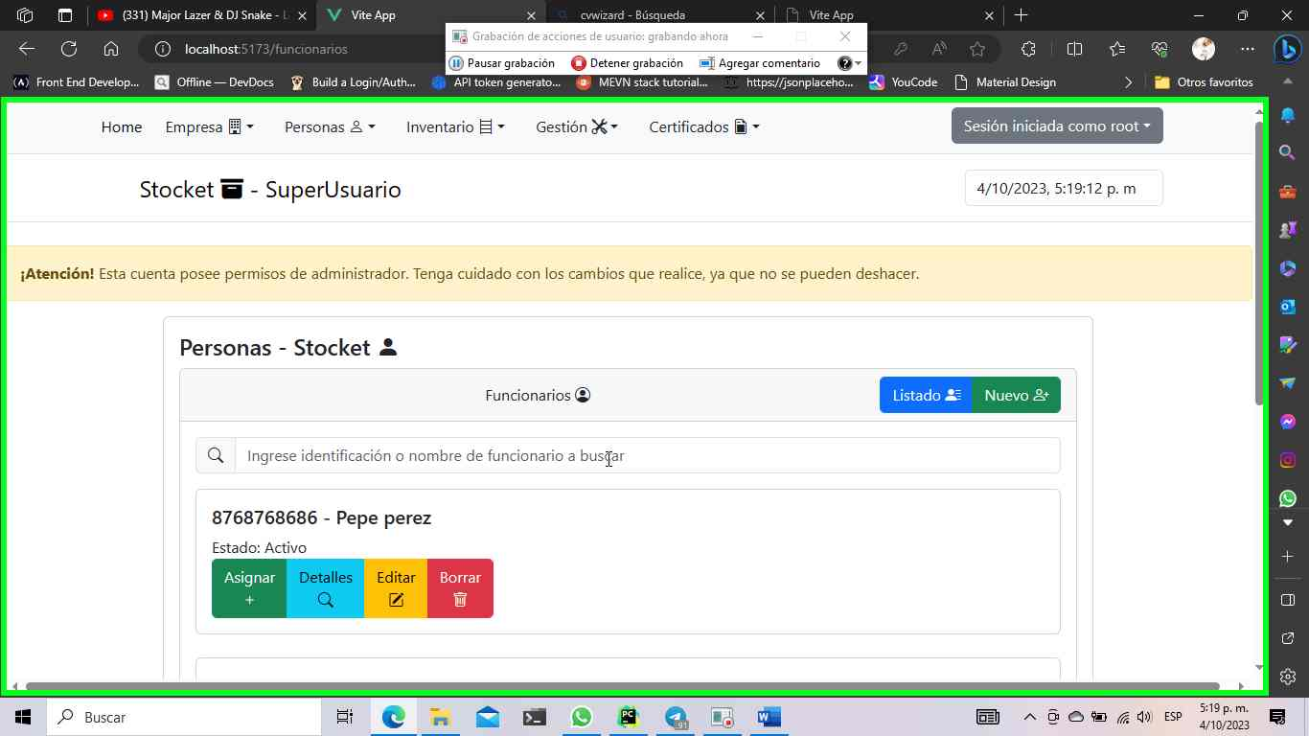

1. consultar registros por su identificación haciendo clic en el buscador y escribiendo el valor a consultar, tenga en cuenta que mientras más exacto sea el valor más preciso es el sistema en la consulta.

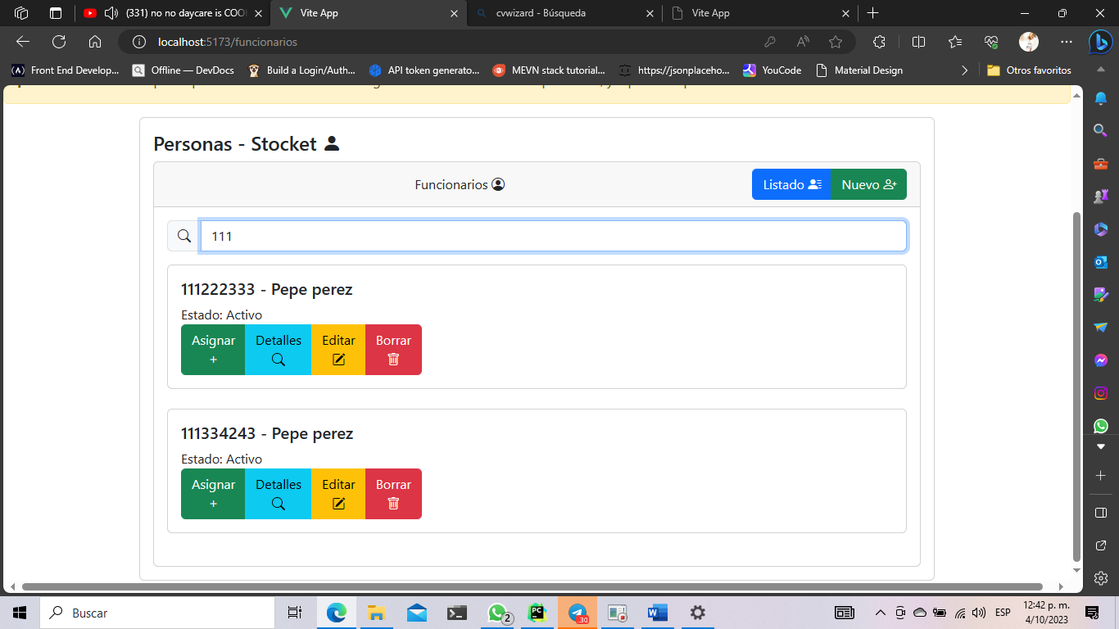

### Crear nuevo funcionario

Para crear un funcionario en sistema siga los siguientes pasos:

1. Ingrese a la vista de funcionarios tal y como se indica en el apartado Ver funcionarios en sistema
2. Haga clic en el botón verde que indica “Nuevo” en la esquina superior derecha de la vista

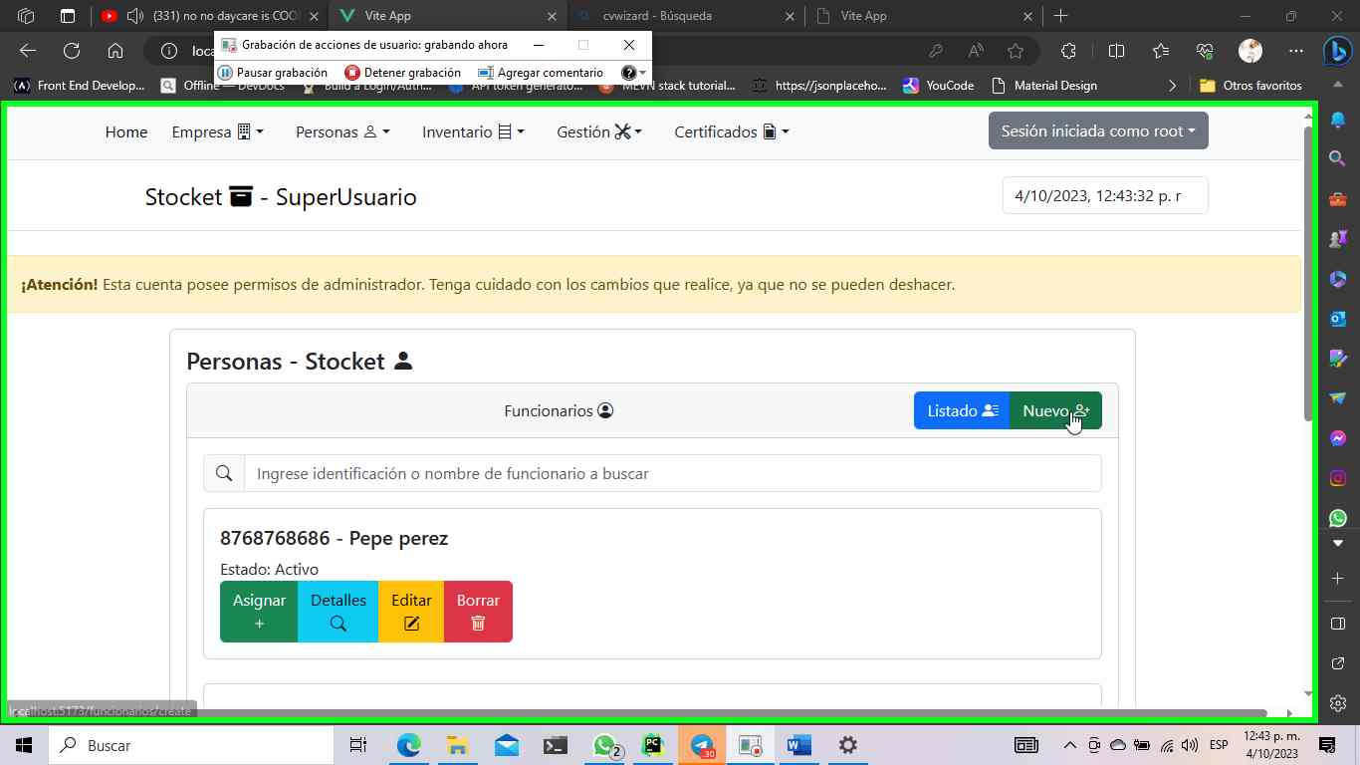

1. En el formulario desplegado, ingrese todos los datos solicitados

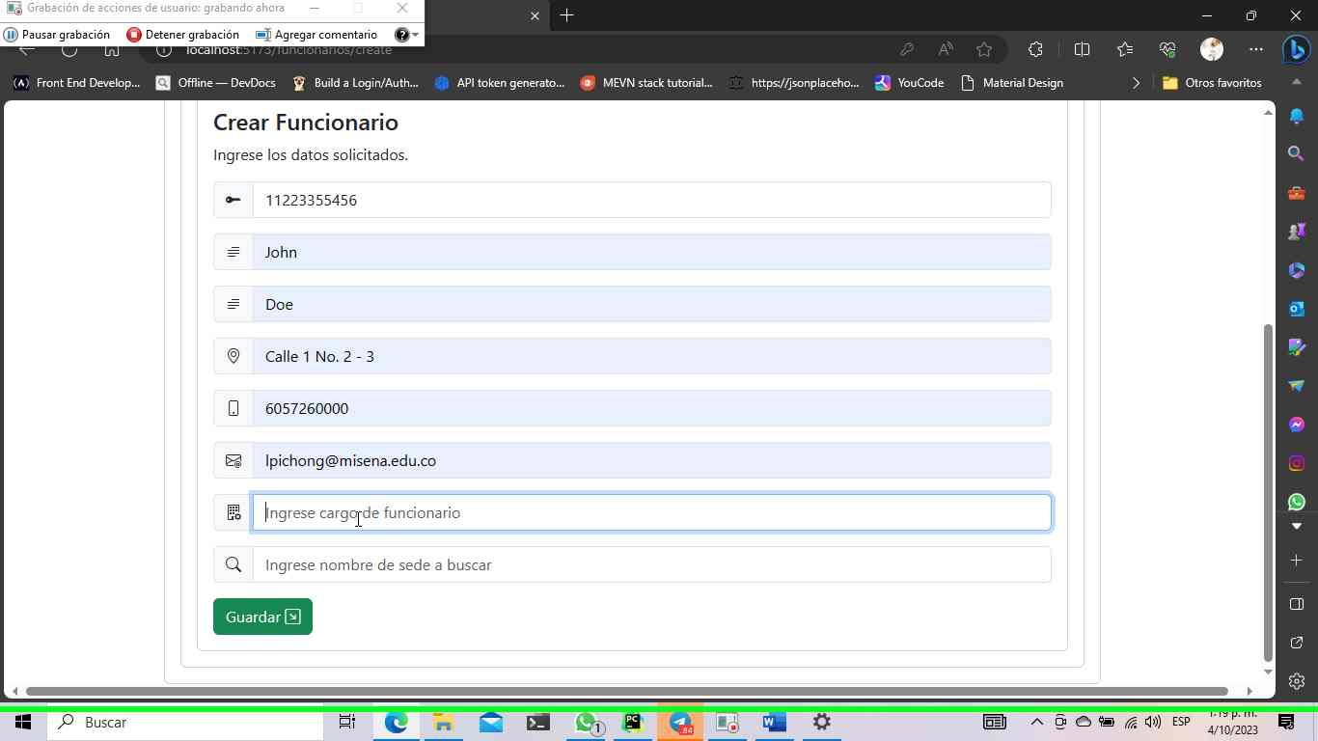

**Observación:** El campo Sede es para indicar en que sede se encuentra el empleado ubicado. Este es un buscador que filtra cuando se escribe el nombre de esta.

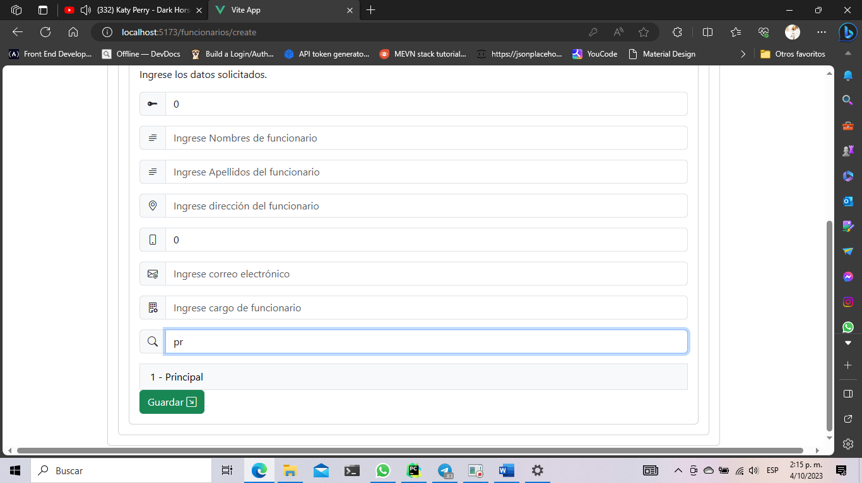

1. Haga clic en el botón guardar, y será redirigido a la vista principal de funcionarios, donde verá como primer registro el que ha creado acompañado de un mensaje que confirma que la tarea fue realizada satisfactoriamente

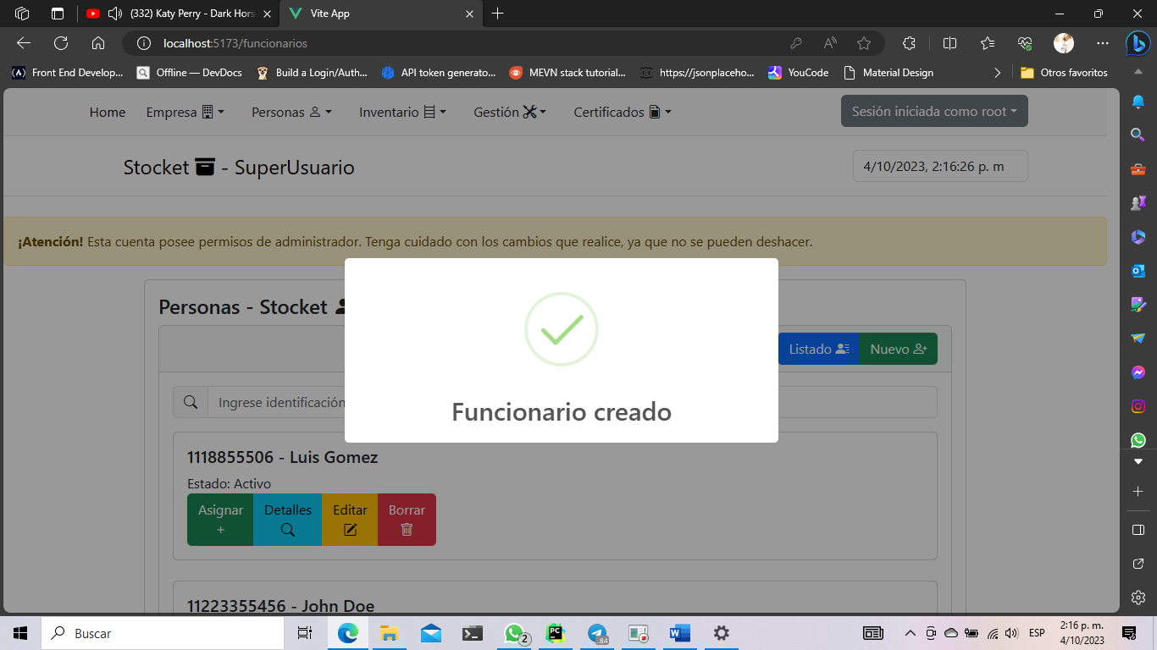

### Ver datos de funcionario

Para ver los datos del funcionario:

1. Localice el funcionario cuyos datos serán mostrados, tal y como se indica en el apartado Ver funcionarios en sistema
2. Haga clic en el botón azul que indica “detalles”

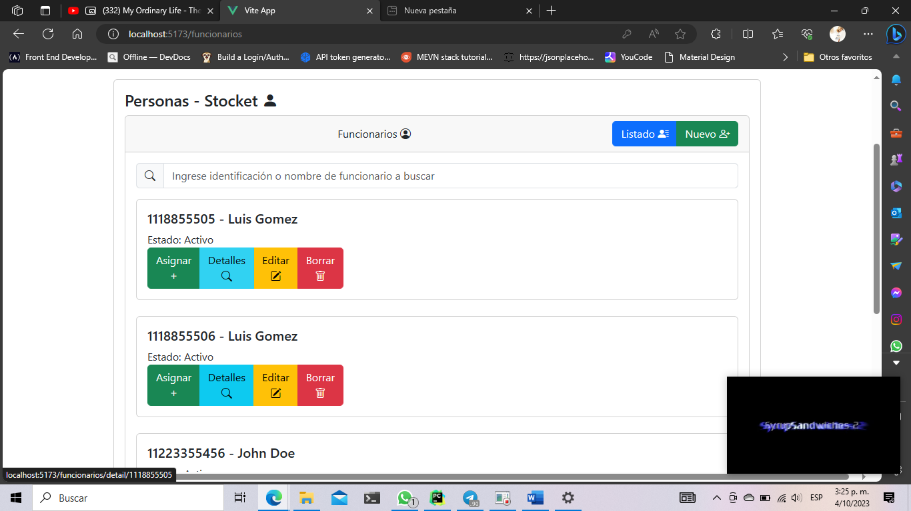

1. Será redirigido a una vista que le permite ver los datos almacenados del funcionario que ha seleccionado

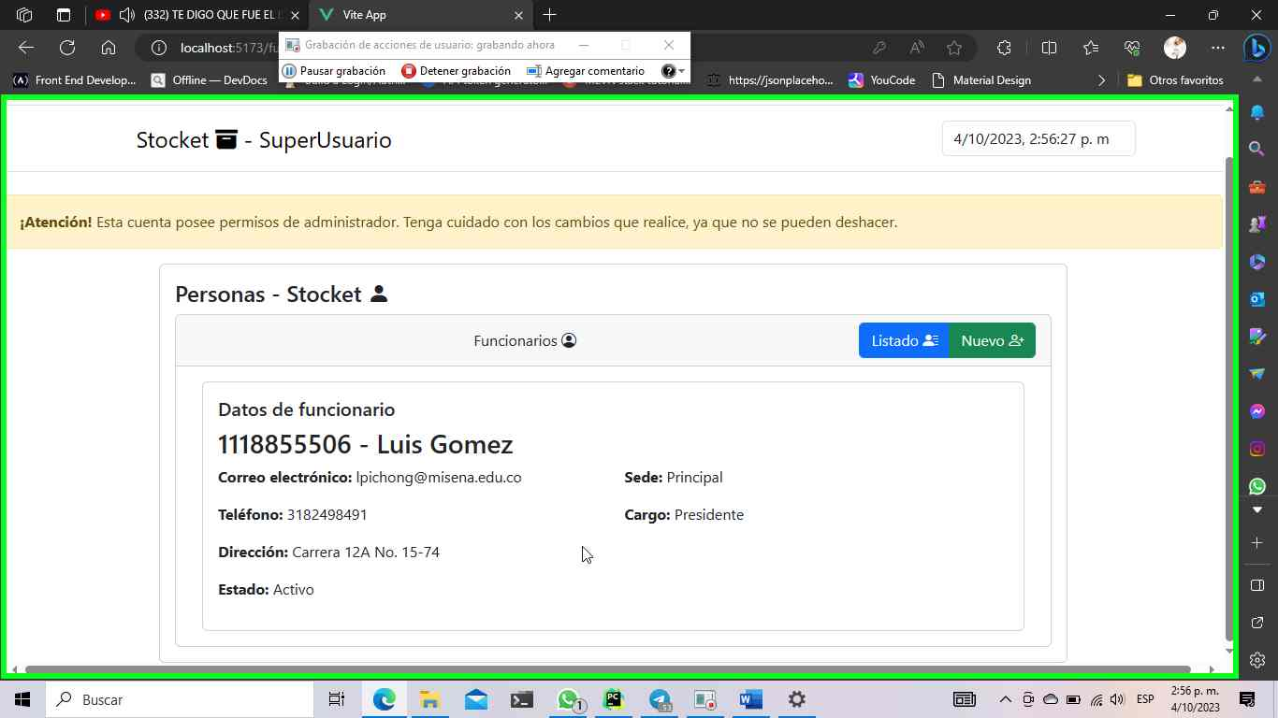

### Actualizar datos de funcionario

La actualización de los datos del funcionario solo es posible realizando las siguientes acciones

1. Localice el funcionario cuyos datos serán actualizados, tal y como se indica en el apartado Ver funcionarios en sistema
2. Haga clic en el botón amarillo que indica “editar”

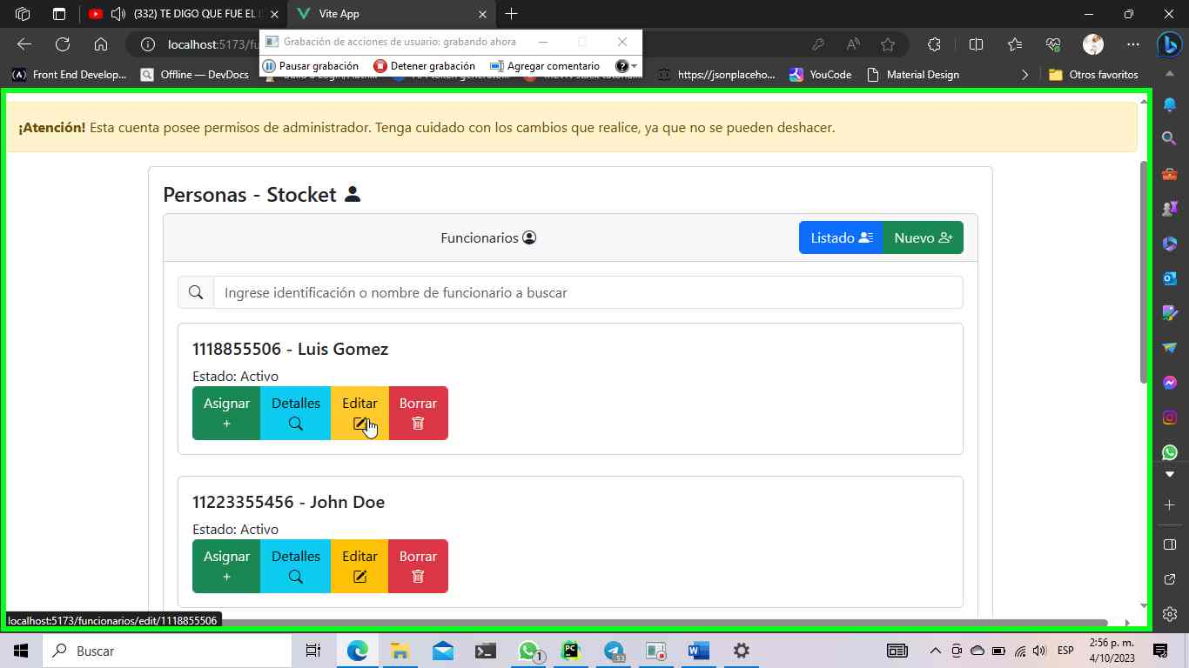

1. Verá la siguiente vista donde:
   * + 1. A la derecha los datos del funcionario
       2. A la izquierda el formulario de actualización

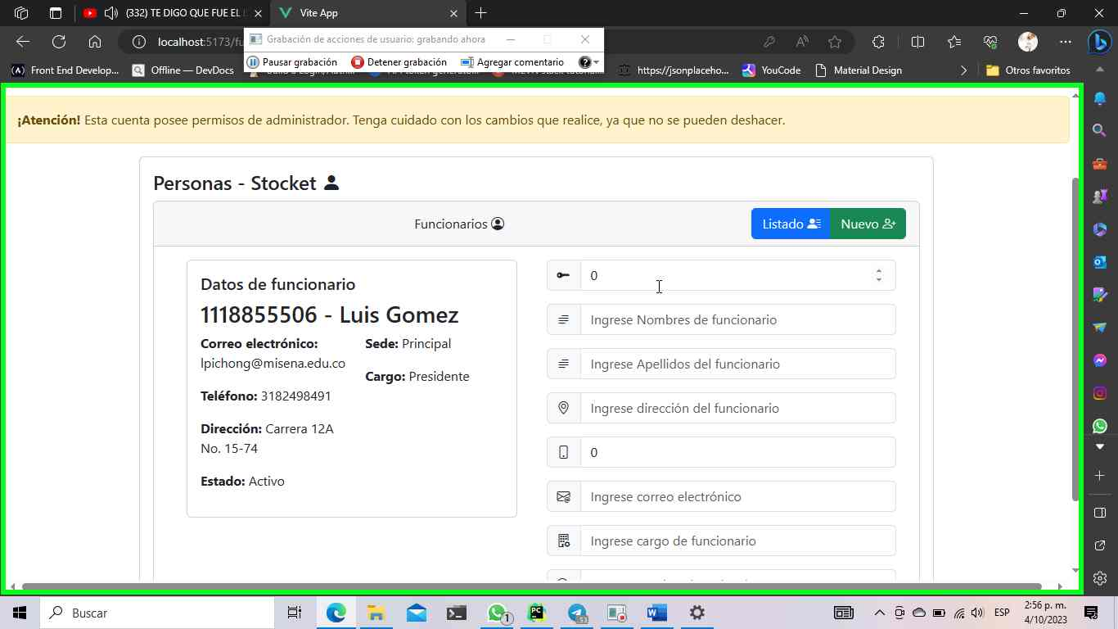

2.

1.

Ingrese los datos que desea actualizar.

1. Una vez ingresados los datos, haga clic en el botón Guardar

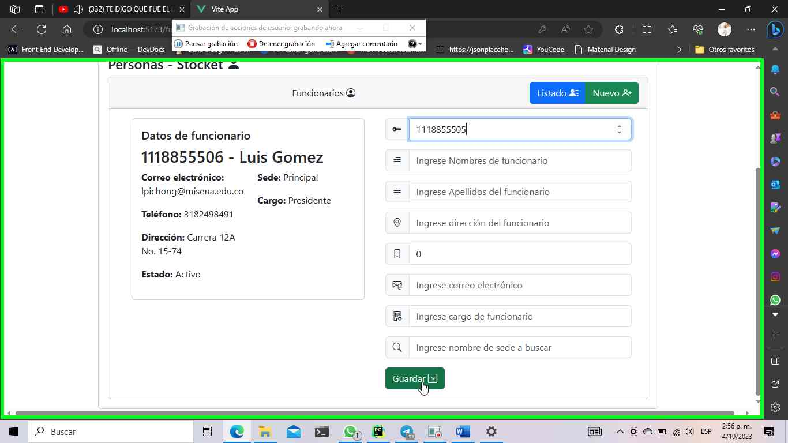

1. Se le mostrará un mensaje donde se le confirma la actualización al que deberá dar clic en aceptar, y será redirigido a la vista de detalles del funcionario donde usted podrá comprobar el cambio.

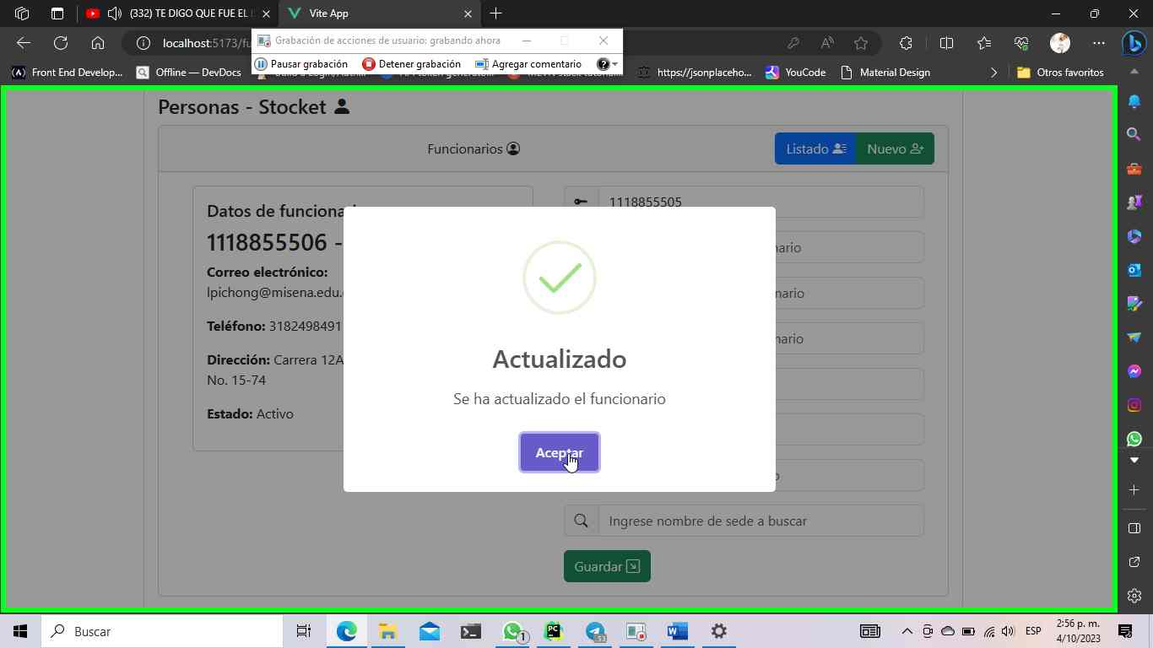



### Eliminar funcionario del sistema

Para proceder a eliminar un funcionario realice las siguientes tareas:

1. Localice el funcionario cuyos datos serán actualizados, tal y como se indica en el apartado Ver funcionarios en sistema
2. Haga clic en el botón rojo que indica “Eliminar”



1. Se le mostrará un mensaje donde se solicita confirme si desea eliminar el registro, haga clic en sí, eliminar

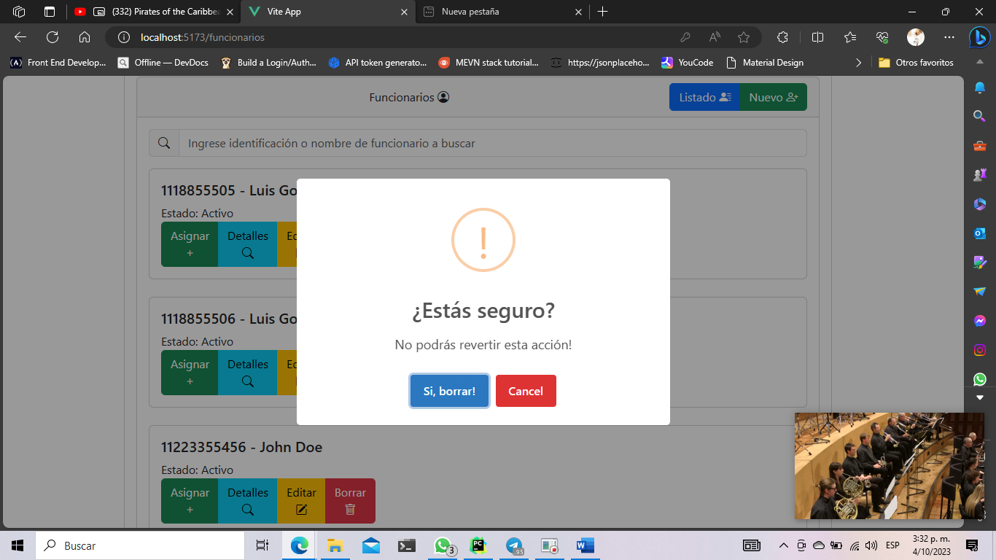

1. Al confirmar, notará que el registro ha sido eliminado y que se despliega ootro mensaje indicando que la operación fue realizada de forma satisfactoria

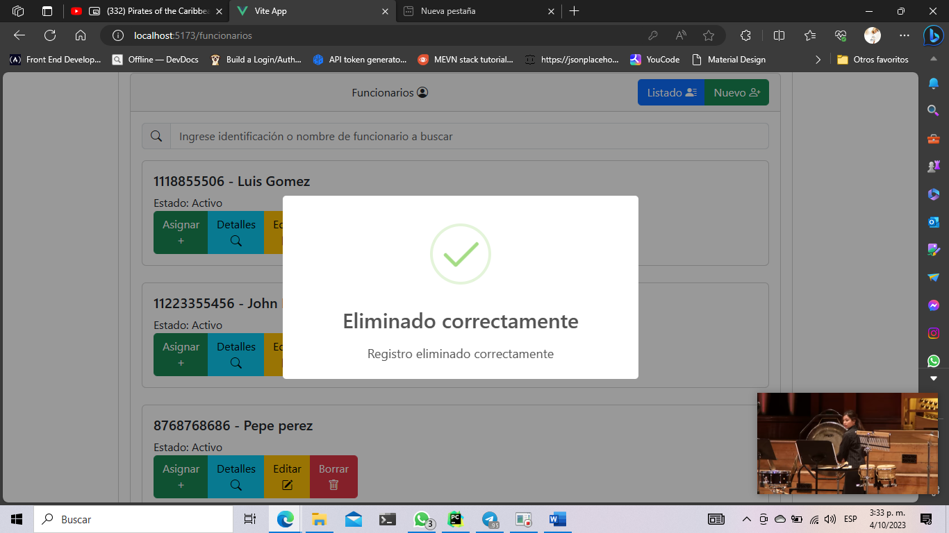

## Gestión de proveedores

Los proveedores también pueden ser gestionados de la misma manera que los funcionarios, no obstante, se mostrarán las operaciones a continuación:

### Ver proveedores en sistema

1. Haga clic en la barra de menús en personas, y luego en proveedores

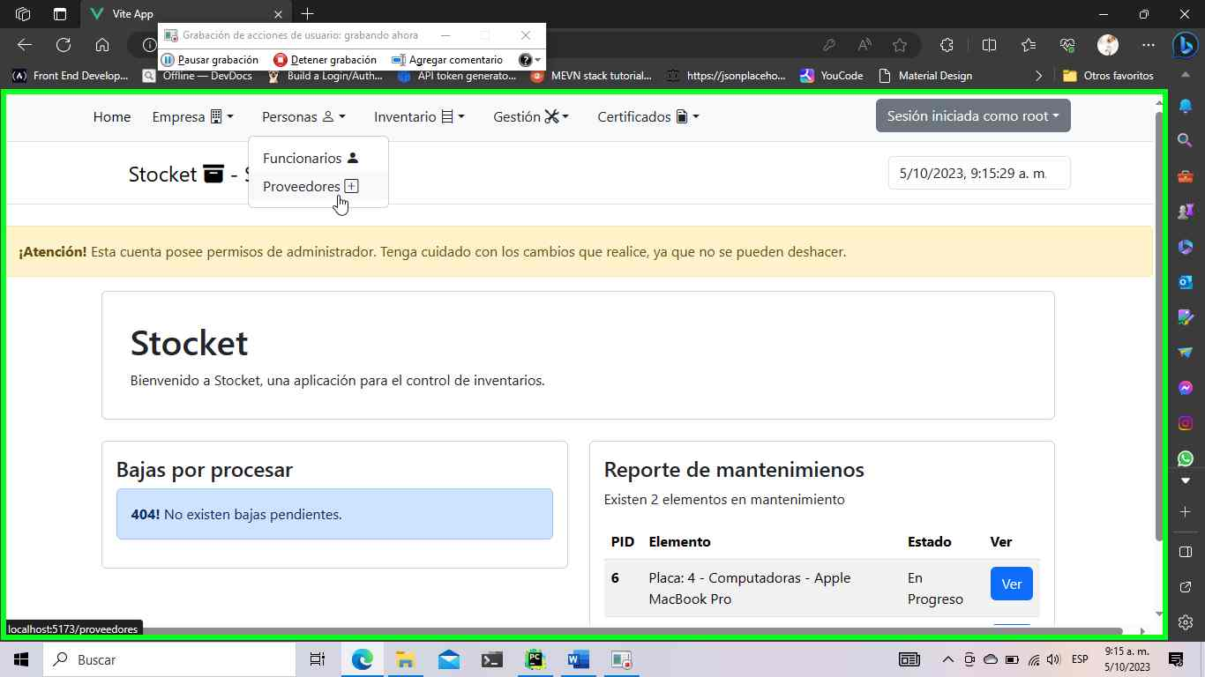

1. Verá una vista como esta luego de realizar dicha tarea

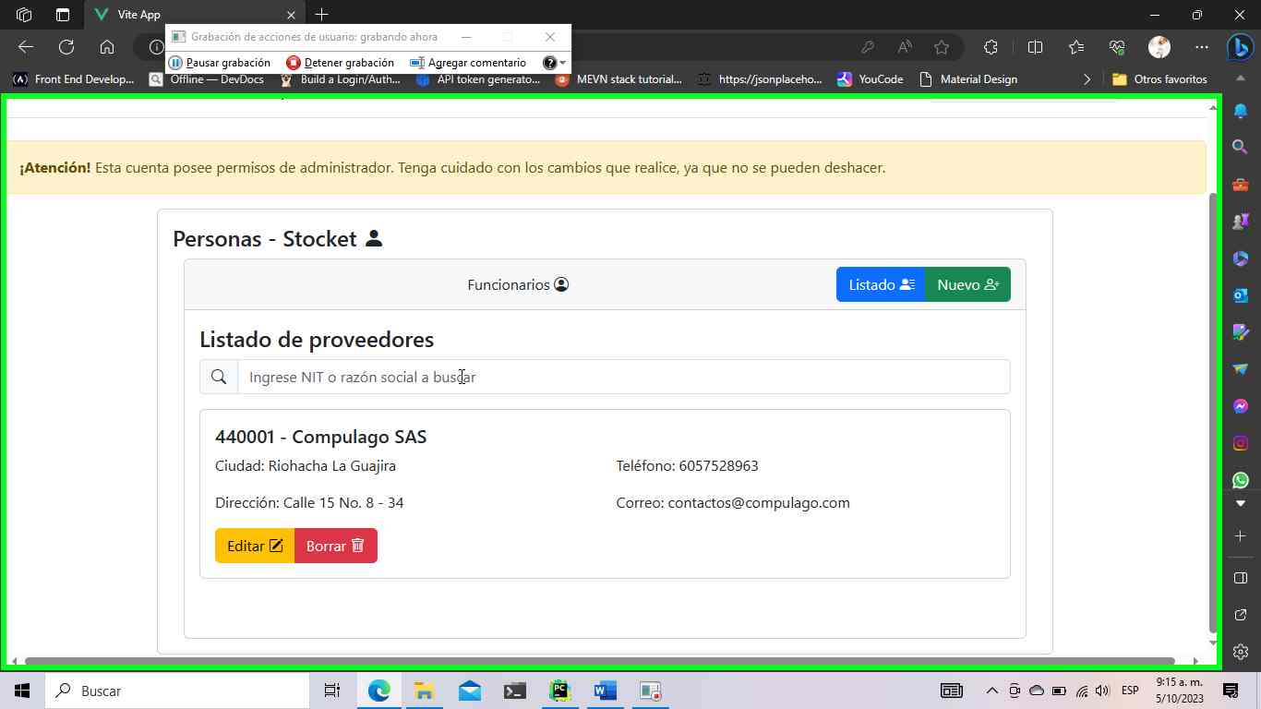

En ella se listan todos los proveedores disponibles en sistema, no obstante solo se muestran de forma predeterminada los últimos 5 registros añadidos al sistema.

1. Si desea buscar un proveedor que no se liste entre los renderizados, puede escribir su Número de identificación tributaria (NIT) o razón social (nombre de la empresa) en el buscador para poder filtrarlo.

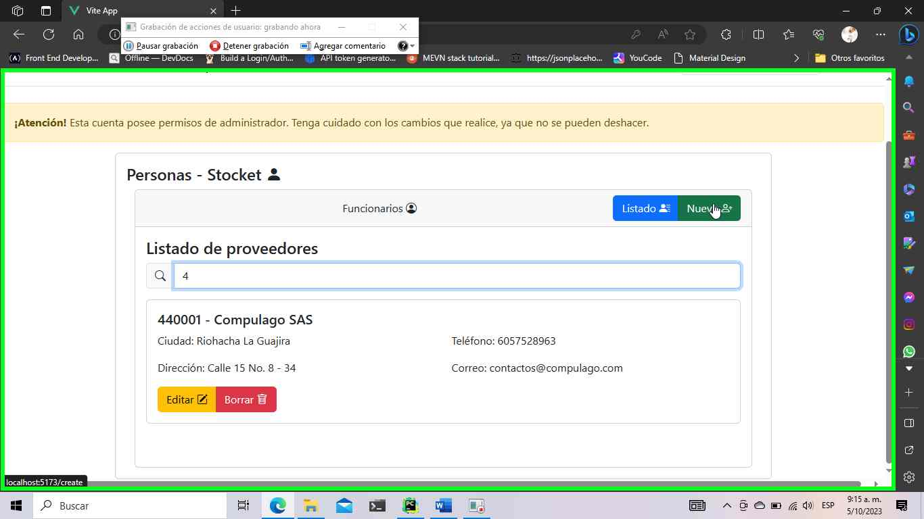

### Crear nuevo proveedor

Para crear un nuevo proveedor, siga los siguientes pasos

1. Siga las indicaciones para ir a la vista principal de proveedores tal y como se indica en el apartado Ver proveedores en sistema
2. Haga clic ene l botón que indica “Nuevo” que se encuentra en la esquina superior derecha de la ventana



1. Será llevado al formulario de creación, por lo que deberá ingresar los datos solicitados.

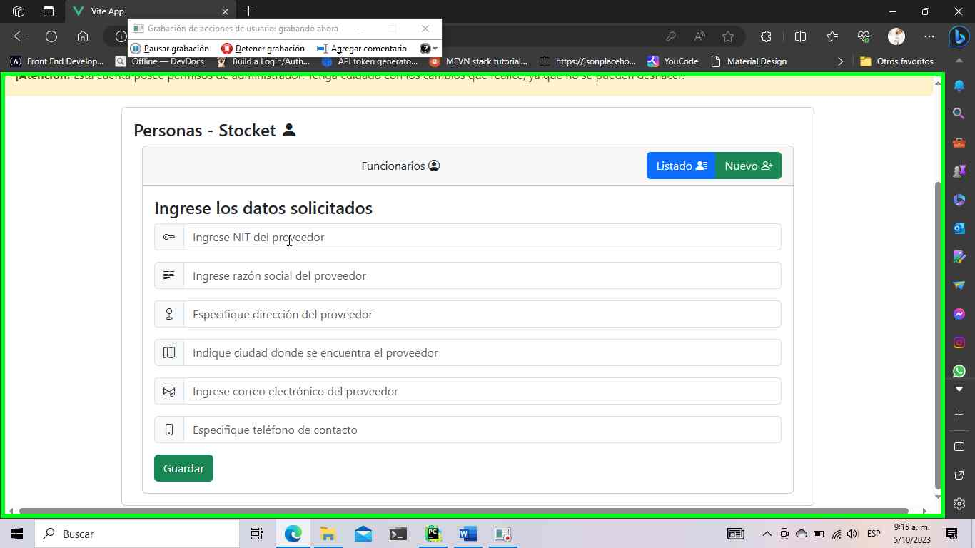

**Observación:** todos los campos en este formulario son obligatorios.

1. Una vez todos los campos estén llenos, haga clic en el botón guardar

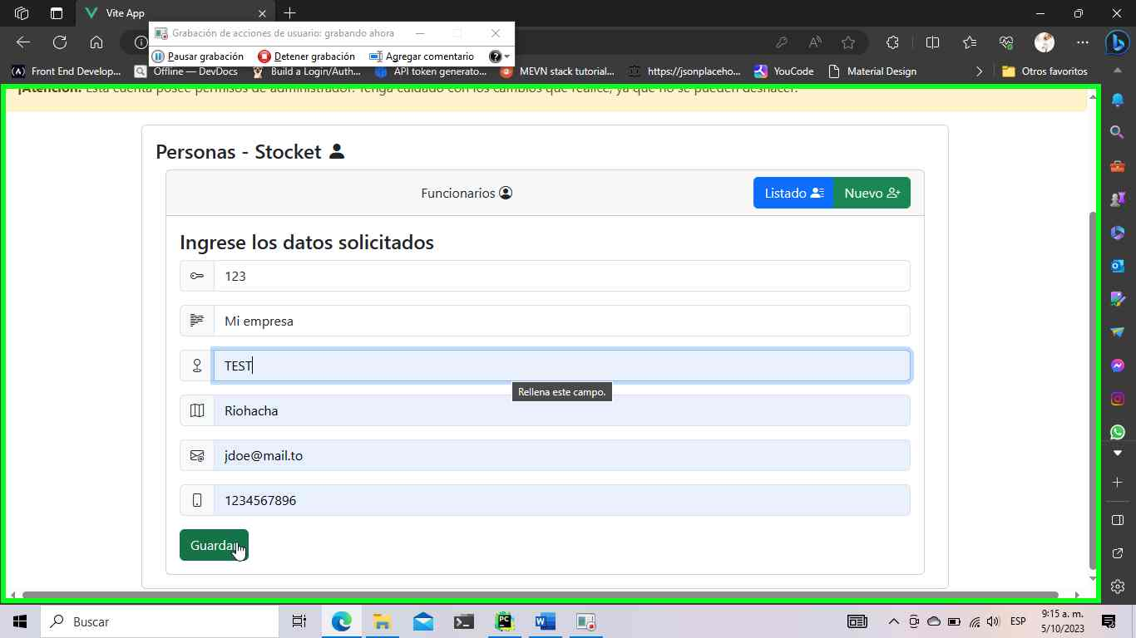

1. Se le desplegará un mensaje de confirmación donde usted deberá aceptar para poder almacenar el registro. Si desea revisar los datos, haga clic en cancelar.

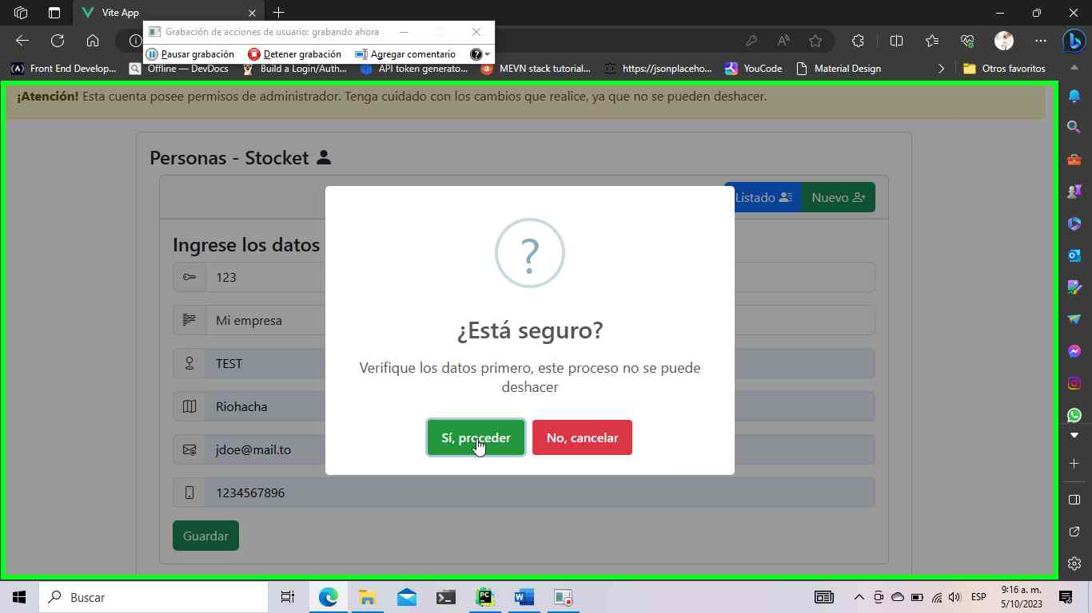

1. Acto seguido, verá un mensaje de confirmación en el que se confirma que el proceso de guardado ha finalizado correctamente y será redirigido a la vista principal de proveedores.

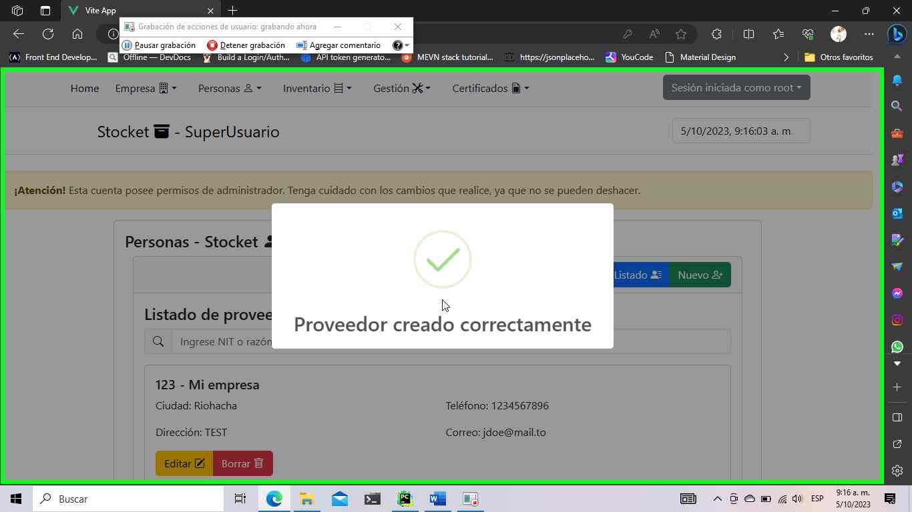

### Actualizar datos proveedor

Para actualizar los datos del proveedor siga los siguientes pasos

1. Siga las indicaciones para ir a la vista principal de proveedores tal y como se indica en el apartado Ver proveedores en sistema y localice al proveedor a realizar actualización.
2. Haga clic en el botón amarillo que indica “editar” en el registro que ha consultado

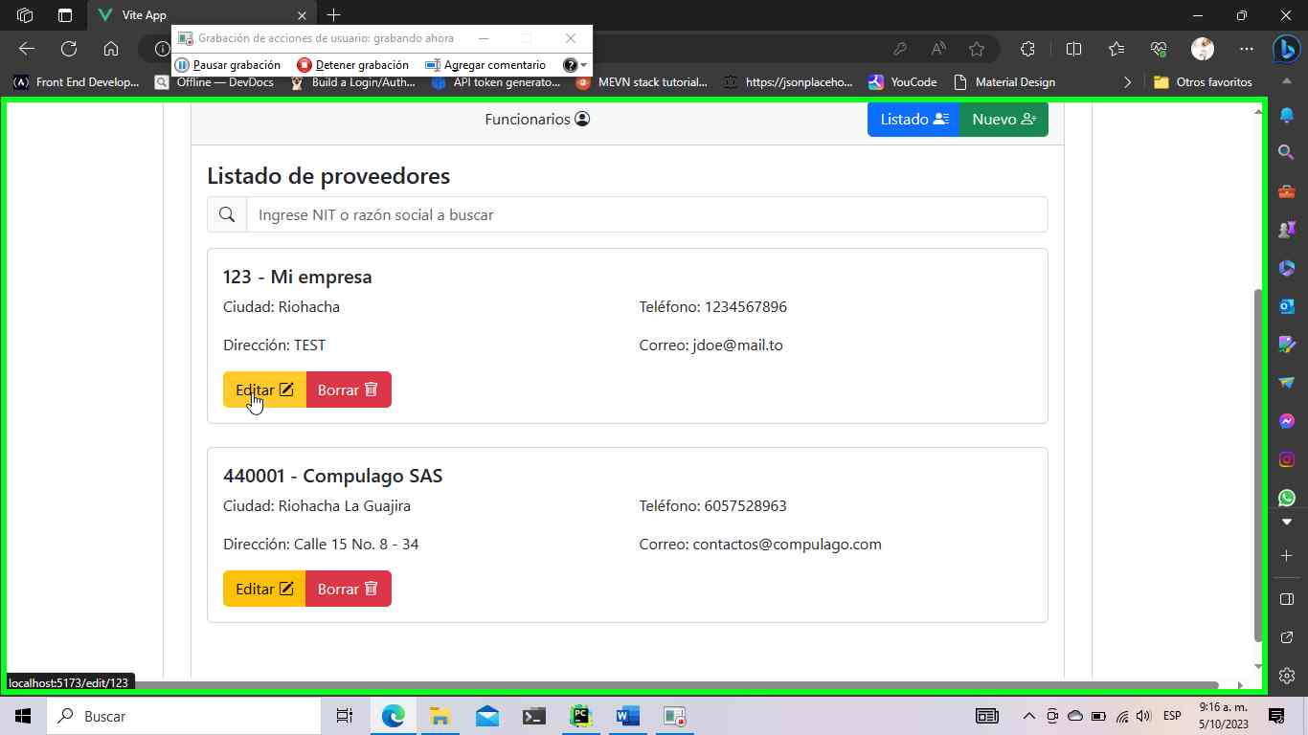

1. Será redirigido a una vista donde:
   * + 1. Verá los datos del proveedor actualmente guardados en sistema
       2. Verá el formato de actualización de datos de proveedor

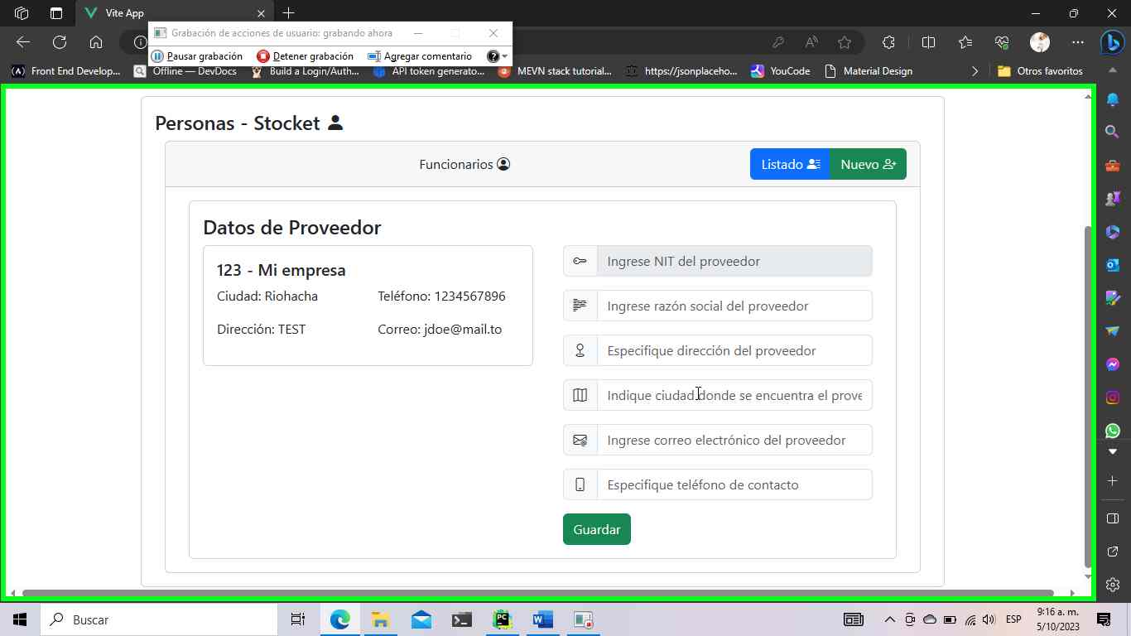

1

2

1. Ingrese los datos que desee actualizar, tenga en cuenta que el NIT no podrá ser editado. Al finalizar haga clic en el botón “guardar”

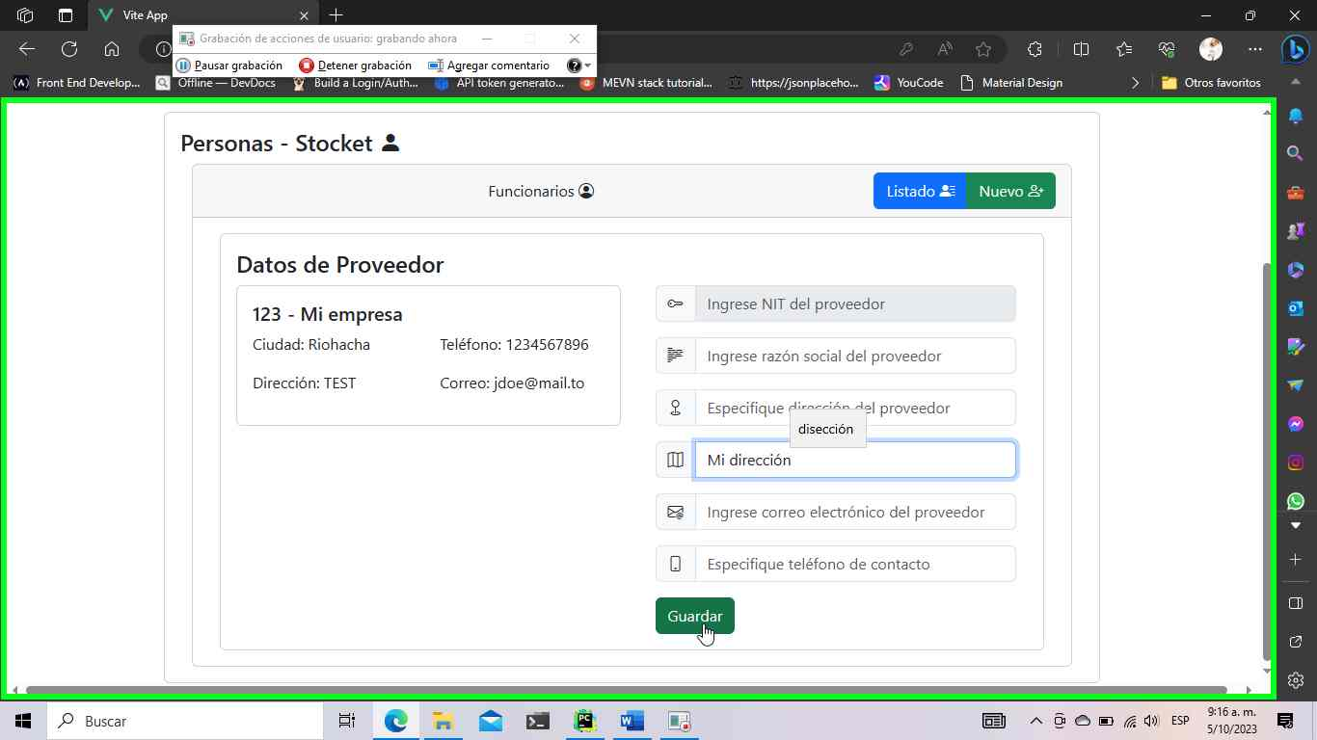

1. Verá un mensaje de confirmación luego del paso anterior, en el deberá confirmar para proceder la actualización.

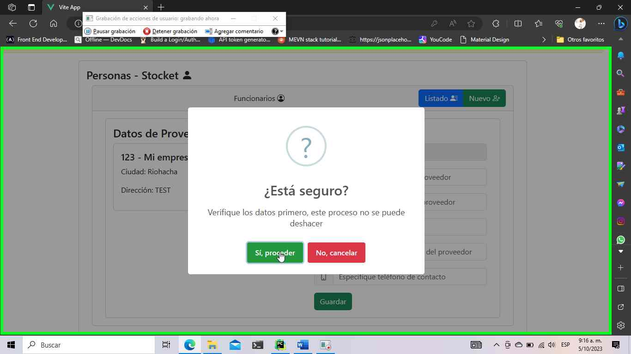

1. Una vez confirme la actualización, verá un mensaje de confirmación que le notificará que el proceso se ha realizado exitosamente, y podrá ver los cambios aplicados. El sistema no redirigirá la vista por si desea realizar mas cambios en el registro.

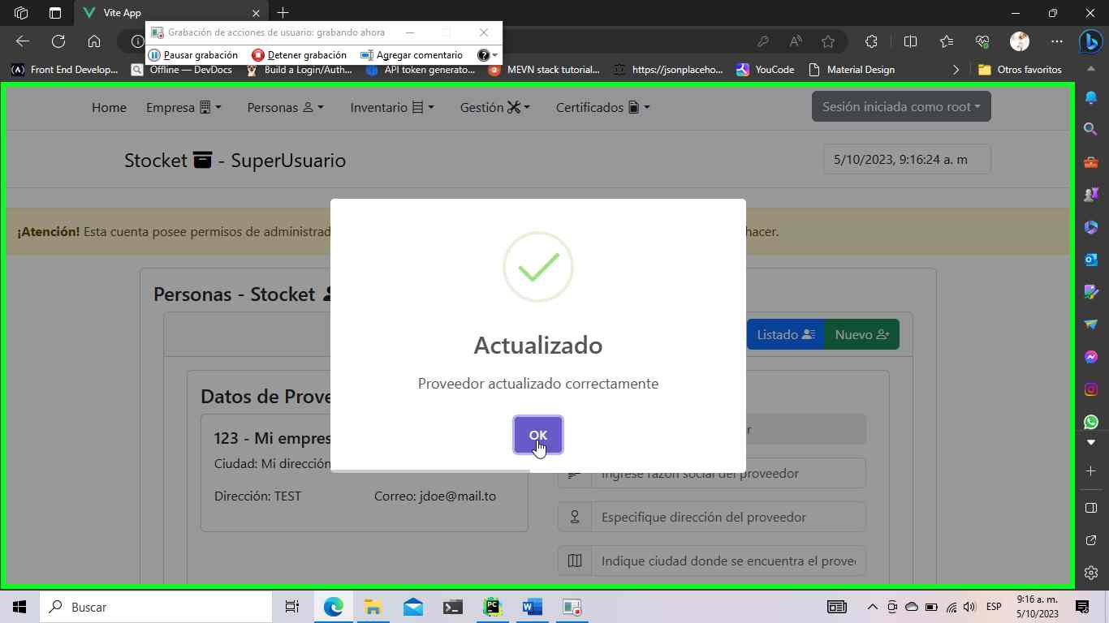

### Eliminar proveedor del sistema.

Para eliminar un proveedor del sistema, realice las siguientes operaciones:

1. Siga las indicaciones para ir a la vista principal de proveedores tal y como se indica en el apartado Ver proveedores en sistema, filtrando y e identificando el proveedor a eliminar
2. Haga clic en el botón rojo que indica “borrar”

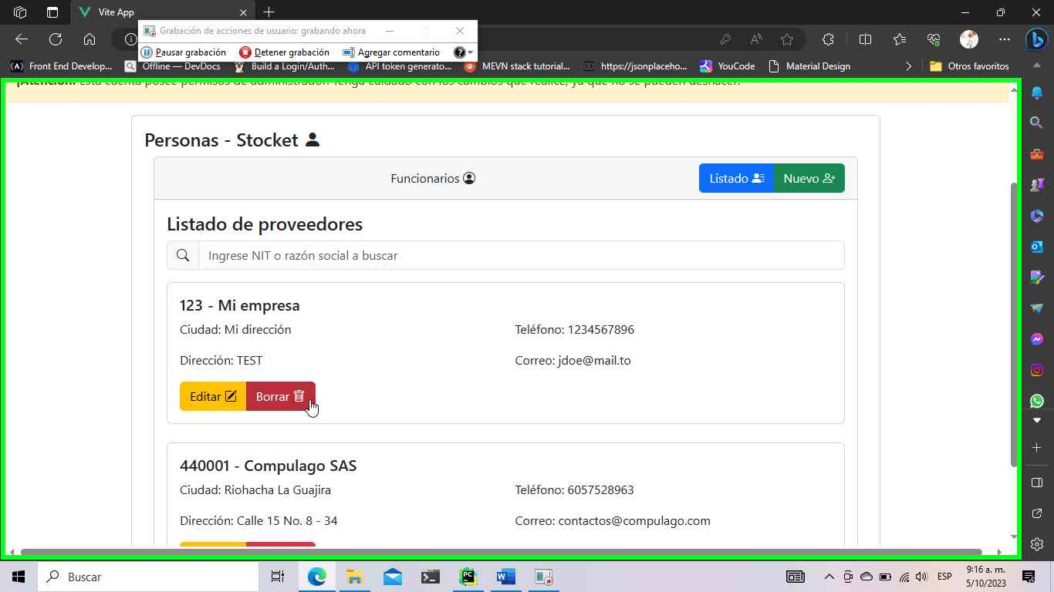

1. El sistema solicitara confirmación de al tarea, por lo que si está seguro de eliminar el registro, haga clic en el botón rojo que indica “sí, eliminar”

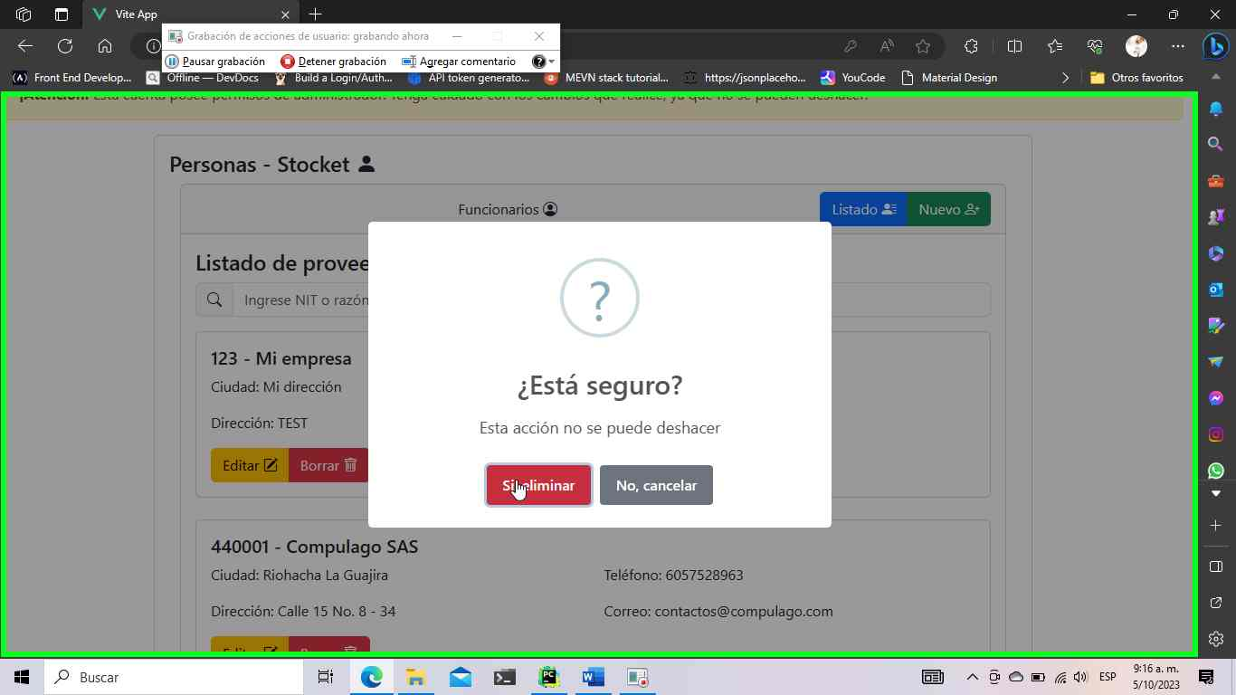

1. Al eliminarse satisfactoriamente, verá un mensaje de confirmación donde podrá verificar que el registro fue borrado exitosamente. Haga clic en “OK” para cerrar el cuadro de alerta.

